МІНІСТЕРСТВО ОСВІТИ І НАУКИ УКРАЇНИ
КРИВОРІЗЬКИЙ НАЦІОНАЛЬНИЙ УНІВЕРСИТЕТ
КАФЕДРА ГЕОДЕЗІЇ

ГРАБОВИЙ ЄГОР ПЕТРОВИЧ

УДК 528.4.

КОМПЛЕКС ГЕОДЕЗИЧНИХ ТА ЗЕМЛЕВПОРЯДНИХ РОБІТ ПРИ ВІДВЕДЕННІ ЗЕМЕЛЬНОЇ ДІЛЯНКИ ДЛЯ РИБОГОСПОДАРСЬКИХ ПОТРЕБ

магістерська робота на здобуття кваліфікації
магістр геодезії та землеустрою
193 − Геодезія та землеустрій

Науковий керівник:
Професор, д.т.н.

СИДОРЕНКО ВІКТОР ДМИТРОВИЧ

Кривий Ріг – 2024
Криворізький національний університет
Факультет: будівельний
Кафедра: геодезії
Освітньо-кваліфікаційний рівень: магістр
Спеціальностей: 193 – Геодезія та землеустрій
Затверджую

Завідувач кафедри Володимир ПЕРЕГУДОВ
_____________________________
«____»_________2024 р.

ЗАВДАННЯ
на магістерську роботу студенту
ГРАБОВОГО ЄГОРА ПЕТРОВИЧА

Тема роботи: КОМПЛЕКС ГЕОДЕЗИЧНИХ ТА ЗЕМЛЕВПОРЯДНИХ РОБІТ ПРИ ВІДВЕДЕННІ ЗЕМЕЛЬНОЇ ДІЛЯНКИ ДЛЯ РИБОГОСПОДАРСЬКИХ ПОТРЕБ
1. Керівник роботи: д.т.н., проф. Сидоренко В.Д.
Затверджено наказом по КНУ від «25» 01. 2024 року №
2. Термін здачі студентом закінченої роботи « 01 » листопада 2024 р.
3. Вихідні дані до роботи:
4. Зміст роботи (перелік питань, які потрібно розробити):
1. ДОСЛІДЖЕННЯ ТА АНАЛІЗ ВИХІДНОЇ ІНФОРМАЦІЇ ДЛЯ ВИРІШЕННЯ ГЕОДЕЗИЧНОГО ТА ЗЕМЛЕВПОРЯДНОГО ЗАБЕЗПЕЧЕННЯ НА ДОСЛІДЖУВАНОМУ об’єкті
2. ДОСЛІДЖЕННЯ ОСОБЛИВОСТЕЙ виконання геодезичних робіт на ДОСЛІДЖУВАНОМУ об’єкті
3. Аналіз особливостей в питанні виконання робіт із землеустрою щодо потреб відведення земельних ділянок для рибогосподарських цілей
5. Перелік графічного матеріалу (з точним зазначенням обов’язкових креслень). Послідовність графічних аркушів:
1. ДОСЛІДЖЕННЯ ТА АНАЛІЗ ВИХІДНОЇ ІНФОРМАЦІЇ ДЛЯ ВИРІШЕННЯ ГЕОДЕЗИЧНОГО ТА ЗЕМЛЕВПОРЯДНОГО ЗАБЕЗПЕЧЕННЯ НА ДОСЛІДЖУВАНОМУ об’єкті
2. ДОСЛІДЖЕННЯ ОСОБЛИВОСТЕЙ виконання геодезичних робіт на ДОСЛІДЖУВАНОМУ об’єкті
3. Аналіз особливостей в питанні виконання робіт із землеустрою щодо потреб відведення земельних ділянок для рибогосподарських цілей
ГРАФІК
підготовки магістерської роботи
Найменування розділів, перелік розроблюваних питань | Терміни подання науковому керівнику та консультантам | Примітка
1. ДОСЛІДЖЕННЯ ТА АНАЛІЗ ВИХІДНОЇ ІНФОРМАЦІЇ ДЛЯ ВИРІШЕННЯ ГЕОДЕЗИЧНОГО ТА ЗЕМЛЕВПОРЯДНОГО ЗАБЕЗПЕЧЕННЯ НА ДОСЛІДЖУВАНОМУ ОБ’ЄКТІ | 21.09.2024
2. ДОСЛІДЖЕННЯ ОСОБЛИВОСТЕЙ ВИКОНАННЯ ГЕОДЕЗИЧНИХ РОБІТ НА ДОСЛІДЖУВАНОМУ ОБ’ЄКТІ | 23.10.2024
3. АНАЛІЗ ОСОБЛИВОСТЕЙ В ПИТАННІ ВИКОНАННЯ РОБІТ ІЗ ЗЕМЛЕУСТРОЮ ЩОДО ПОТРЕБ ВІДВЕДЕННЯ ЗЕМЕЛЬНИХ ДІЛЯНОК ДЛЯ РИБОГОСПОДАРСЬКИХ ЦІЛЕЙ | 01.11.2024
Підписи консультантів і нормоконтролеру на закінчену магістерську роботу із зазначенням розділів
Назва (номер розділів) | Науковий керівник, консультанти (ПІБ, науковий ступінь, наукове звання) | Дата підписання | Підпис
1. ДОСЛІДЖЕННЯ ТА АНАЛІЗ ВИХІДНОЇ ІНФОРМАЦІЇ ДЛЯ ВИРІШЕННЯ ГЕОДЕЗИЧНОГО ТА ЗЕМЛЕВПОРЯДНОГО ЗАБЕЗПЕЧЕННЯ НА ДОСЛІДЖУВАНОМУ ОБ’ЄКТІ | Д.т.н., професор  Сидоренко В.Д.
2. ДОСЛІДЖЕННЯ ОСОБЛИВОСТЕЙ ВИКОНАННЯ ГЕОДЕЗИЧНИХ РОБІТ НА ДОСЛІДЖУВАНОМУ ОБ’ЄКТІ | Д.т.н., професор  Сидоренко В.Д.
3. АНАЛІЗ ОСОБЛИВОСТЕЙ В ПИТАННІ ВИКОНАННЯ РОБІТ ІЗ ЗЕМЛЕУСТРОЮ ЩОДО ПОТРЕБ ВІДВЕДЕННЯ ЗЕМЕЛЬНИХ ДІЛЯНОК ДЛЯ РИБОГОСПОДАРСЬКИХ ЦІЛЕЙ | Д.т.н., професор  Сидоренко В.Д.

Науковий керівник __________________________ / Сидоренко В.Д. /

Завдання прийняв до виконання магістрант __________ / Грабовий Є.П. /

Дата «_______» ______________2024 р.

АНОТАЦІЯ
ГРАБОВИЙ ЄГОР ПЕТРОВИЧ. КОМПЛЕКС ГЕОДЕЗИЧНИХ ТА ЗЕМЛЕВПОРЯДНИХ РОБІТ ПРИ ВІДВЕДЕННІ ЗЕМЕЛЬНОЇ ДІЛЯНКИ ДЛЯ РИБОГОСПОДАРСЬКИХ ПОТРЕБ – Рукопис. Випускна робота на здобуття освітнього ступеня магістр зі спеціальністю 193 – Геодезія та землеустрій. – Криворізький національний університет, Кривий Ріг, 2024. – с.
Метою кваліфікаційної роботи є проведення комплексу геодезичних і землевпорядних робіт в питанні відведення земельної ділянки для потреб рибного господарства на території Тернопільської області.
В першому розділі міститься розкриття теоретичних та практичних аспектів землеустрою, його особливі компоненти на сучасному рівні розвитку земельних питань та відносин в Україні, передбачені розкриття загальних питань принципів формування проекту землеустрою. Проведено аналіз нормативної та правової бази відведення земельних угідь в Україні.
У другому розділі представлено аналіз загальних принципів побудови та створення супутникової мережі, містить структуру зміст та відповідні характеристики глобальної навігаційної мережі, передбачає показники та принципи дії супутникової системи навігації, а також дані класифікації системи GNSS.
У третьому розділі проведено аналіз механізму в питанні формування проекту землеустрою щодо процесу відведення земельної ділянки в орендне користування. Проведено дослідницьку частину магістерської кваліфікаційної роботи. Він містить детально описаний перелік та порядок розроблення паспорту технічного спрямування на технологічне водоймище рибогосподарських потреб.

ЗМІСТ

 | ЗАВДАННЯ………………………………………………………………… | ст
 | АНОТАЦІЯ………………………………………………………………… | 4
 | ЗМІСТ……………………………………………………………………….. | 5
 | ВСТУП……………………………………………………………………… | 7
1 | ДОСЛІДЖЕННЯ ТА АНАЛІЗ ВИХІДНОЇ ІНФОРМАЦІЇ ДЛЯ ВИРІШЕННЯ ГЕОДЕЗИЧНОГО ТА ЗЕМЛЕВПОРЯДНОГО ЗАБЕЗПЕЧЕННЯ НА ДОСЛІДЖУВАНОМУ об’єкті | 10
1.1 | Аналіз теоретичних основ землевпорядкування | 10
1.1.1 | Аналіз здійснення землеустрою на сучасному етапі впровадження розвитку земельних відносин в Україні | 13
1.1.2 | Дослідження та аналіз нормативно-правової бази в питанні відведення земельних ділянок в Україні | 33
1.1.3 | Аналіз проекту відведення земельної ділянки
1.2 | Аналіз нормативних вимог до виконання топографічних та геодезичних робіт
1.3 | Аналіз та дослідження наукових публікацій за тематикою досліджень
 | ВИСНОВОК ДО ПЕРШОГО РОЗДІЛУ…………………………………... | 38
2 | ДОСЛІДЖЕННЯ ОСОБЛИВОСТЕЙ виконання геодезичних робіт на ДОСЛІДЖУВАНОМУ об’єкті | 39
2.1 | Аналіз загальних принципів побудови супутникових мереж | 39
2.2 | Головні засади щодо створення планових мереж з допомогою супутникових методів в режимі RTK | 44
2.3 | Дослідження процедури проведення топографічних та геодезичних робіт на об’єкті дослідження | 44
2.3.1 | Аналіз технічного та технологічного забезпечення геодезичних робіт | 51
2.3.2 | Апріорна оцінка визначення точності та встановлення координат досліджуваного об’єкту | 54
 | ВИСНОВОК ДО ДРУГОГО РОЗДІЛУ……………………………………. | 71
3 | Аналіз особливостей в питанні виконання робіт із землеустрою щодо потреб відведення земельних ділянок для рибогосподарських цілей | 73
3.1 | Надання дозволу на розробку проекту землеустрою щодо відведення земельної ділянки | 73
3.2 | Аналіз основних аспектів відведення земельної ділянки, який є об’єктом дослідження | 75
3.3 | Дослідження виготовлення та погодження проекту відведення досліджуваної земельної ділянки | 80
3.4 | Аналіз розрахунку НГО вартості досліджуваного об’єкту з ціллю формування договору орендної сплати | 84
3.5 | Алгоритм розробки паспорту рибогосподарської споруди технологічних водойм | 91
 | ВИСНОВОК ДО ТРЕТЬОГО РОЗДІЛУ…………………………………... | 97
 | ВИСНОВОК………………………………………………………………… | 98
 | СПИСОК ВИКОРИСТАНИХ ДЖЕРЕЛ………………………………….. | 99
 | ДОДАТОК | 105

ВСТУП

Актуальність дослідження. Згідно з законодавством більшості країн, земля справді є важливим національним багатством, яке перебуває під особливою охороною держави. Це положення відображає визнання того, що земля є критично важливим ресурсом для забезпечення економічного, соціального і екологічного добробуту країни. Так, право власності на землю в Україні гарантоване Конституцією. Згідно зі статтею 14 Конституції України:
"Право власності на землю гарантується. Фізичні та юридичні особи мають право на землю, що належить їм на праві власності або користування, згідно з законом. Порядок набуття і реалізації права власності на землю визначається виключно законами України."
Землеустрій є важливою частиною земельного управління і включає в себе систему державних заходів, спрямованих на організацію і регулювання використання земельних ресурсів. Основні аспекти землеустрою включають:
Організація використання землі: Розробка і впровадження планів землевпорядкування, які забезпечують оптимальне використання земельних ресурсів. Це може включати зонування територій, визначення цільового призначення земель, а також планування земельних ресурсів для сільського господарства, промисловості, житлового будівництва тощо.
Забезпечення ефективного суспільного виробництва:
Впровадження заходів для підвищення продуктивності землі і забезпечення її ефективного використання в економічних і соціальних цілях. Це включає управління земельними ресурсами для забезпечення сталого розвитку і економічної ефективності.
Забезпечення дотримання земельного законодавства:
Контроль за дотриманням норм і стандартів, встановлених земельним законодавством. Це включає перевірку використання земель за призначенням, дотримання прав власності, а також регулювання земельних відносин.
Управління земельними ресурсами:
Розробка і впровадження системи управління земельними ресурсами, яка включає ведення кадастру, облік земель, а також розв'язання питань, пов'язаних з правами на землю і її використанням.
Землеустрій має на меті забезпечення ефективного використання земельних ресурсів у відповідності до потреб суспільства, економіки та навколишнього середовища [3].
Отже, тематика магістерської кваліфікаційної роботи, на нашу думку, достатньо актуальна.
Метою роботи являється процес виконання певного комплексу геодезичних та землевпорядних робіт в питанні відведення земельної ділянки для потреб рибного господарювання, який розташований на території Тернопільської області.
Для того, щоб досягти поставленої мети слід розв’язати наступний перелік завдань:
- Встановити теоретичні засади здійснення проекту землеустрою на сучасному етапі розвитку земельної складової та їх відносин в Україні;
- Провести аналіз проблеми одночасного використання супутникової та традиційної опорної мережі геодезичного спрямування, запровадження системи УСК-2000 та ефективного використання супутникових технологій для розв’язку землевпорядних задач;
- Провести аналіз вихідних даних та характеристики досліджуваного об’єкту;
- Здійснити аналіз механізму формування проекту землеустрою в питанні відведення досліджуваної земельної ділянки в оренду.
Об’єкт дослідження – є земельні ділянки, котрі використовуються для рибогосподарських потреб.
Предмет дослідження – являється удосконалення певного комплексу геодезичних та землевпорядних робіт під час відведення земельних ділянок для потреб рибного господарства.
РоЗДІЛ 1 ДОСЛІДЖЕННЯ ТА АНАЛІЗ ВИХІДНОЇ ІНФОРМАЦІЇ ДЛЯ ВИРІШЕННЯ ГЕОДЕЗИЧНОГО ТА ЗЕМЛЕВПОРЯДНОГО ЗАБЕЗПЕЧЕННЯ НА ДОСЛІДЖУВАНОМУ об’єкті

1.1. Аналіз теоретичних основ землевпорядкування

Проаналізуємо визначення землеустрою ‒ що являється соціальною, економічною, екологічною та землевпорядною структурою з передбаченими заходами щодо регулювання земельних питань, а також раціонального вдосконалення адміністративних та територіальних одиниць, суб'єктів господарювання, котрі створюються під впливом суспільних, виробничих та інших відносин та подальшого розвитку продуктивних сил [11].
До головної мети землеустрою відноситься забезпечення раціонального використання та охорона земель, щодо створення сприятливого в подальшому екологічного середовища і призведе до поліпшення природнього ландшафту.
Основні аспекти землеустрою:
1. Соціально-економічні заходи:
- Регулювання земельних відносин: Включає створення правових і організаційних умов для правильного розподілу і використання земельних ресурсів. Це може включати розподіл земель між різними користувачами, визначення прав власності та користування.
- Раціональна організація території: Забезпечення ефективного використання земель для різних цілей, таких як сільське господарство, промисловість, житлове будівництво тощо.
2. Екологічні заходи:
- Охорона довкілля: Включає розробку і реалізацію заходів для збереження природних ресурсів і екологічної рівноваги. Це може включати створення охоронних зон, контроль забруднення та відновлення природних екосистем.
- Устаткування екологічних обмежень: Визначення і запровадження обмежень на використання земель, щоб запобігти негативному впливу на навколишнє середовище.
3. Вплив суспільно-виробничих відносин:
- Вплив соціальних факторів: Потреби населення, зміни в демографії і соціальній структурі, які впливають на організацію території і використання земель.
- Вплив виробничих сил: Розвиток промисловості, сільського господарства та інших видів діяльності, які потребують землі і впливають на її використання.
4. Процеси розвитку продуктивних сил:
- Економічний розвиток: Зміни в економічній структурі, що впливають на потребу в земельних ресурсах і їх організацію.
- Технічний прогрес: Впровадження нових технологій, які можуть змінити способи використання земель і підходи до їх організації.
5. Процедури та документи:
- Землевпорядні роботи: Включають проведення інвентаризації земель, розробку проектів землеустрою, підготовку кадастрових документів.
- Регуляторні документи: Законодавчі та нормативні акти, які визначають правила і норми використання земель, їх охорони і організації.
Загалом, землеустрій є ключовим для забезпечення ефективного і сталого використання земельних ресурсів, що є важливим для економічного розвитку, соціального прогресу та екологічної стабільності [12]:
- реалізовано політику державного устрою стосовно наукового обґрунтування земельного перерозподілу;
- формування раціональної системи землеустрою та землекористування через передачу та усунення недоліків в питанні розташування земельних угідь, створювати сталі ландшафти екологічного спрямування та різної агросистеми;
- передбачати та здійснювати інформаційне забезпечення таких питань, як правового, містобудівного, економічного, екологічного та інших механізмів в питанні регулювання земельних відносин на етапах національного, регіонального, локального та господарського рівні через етапи розробки пропозиції відповідного становлення передбаченого заздалегідь особливого режиму та умов його використання;
- передбачати встановлення на місцевості межі адміністративних та територіальних одиниць, земельних угідь власників та різного роду земельних користувачів, територій з особливими умовами охорони природи, різного роду заповідники, рекреаційні зони;
- передбачається розроблення заходів у відповідності з подальшим прогнозуванням, плануванням та організацією раціонального використання та охорони земельних ділянок на певних рівнях;
- передбачається організація території сільських підприємств для подальшого створення просторової умови, котра в свою чергу буде забезпечувати екологічну, економічну оптимізацію в питанні використання та охорони земель сільськогосподарського призначення. Передбачається вдосконалення співвідношення та розташування угідь;
- розробка системи заходів для збереження та поліпшення природних ландшафтів і земель є важливою частиною управління земельними ресурсами. Основні аспекти таких заходів включають:
1. Збереження і поліпшення природних ландшафтів:
- Охорона природних екосистем: Встановлення охоронних зон і створення природних резервуарів для захисту екосистем і біорізноманіття.
- Реконструкція ландшафтів: Відновлення природних ландшафтів, що постраждали від людської діяльності.
2. Відновлення і підвищення родючості ґрунтів:
- Агротехнічні заходи: Впровадження сівозмін, застосування органічних і мінеральних добрив, використання покривних культур для покращення структури ґрунту.
- Ґрунтові обробки: Проведення механічної обробки ґрунтів для покращення їх аерації і водоутримуючих властивостей.
3. Рекультивація земель:
- Відновлення після видобутку: Відновлення земель, постраждалих від гірничодобувної діяльності, шляхом проведення планових земляних робіт, посадки рослинності.
- Відновлення після забруднення: Очистка земель від забруднюючих речовин і відходів, а також відновлення їх екологічних функцій.
4. Землювання малопродуктивних угідь:
- Покращення якості угідь: Впровадження спеціальних агрономічних і технічних рішень для покращення якості і продуктивності малопродуктивних земель.
5. Консервація земель з деградованими або малопродуктивними ґрунтами:
- Захист від подальшої деградації: Впровадження заходів для запобігання подальшій деградації, таких як припинення інтенсивного використання і відновлення природних процесів.
6. Захист земель від негативних впливів:
- Ерозія: Впровадження системи террасування, посадка рослин для захисту від ерозії.
- Підтоплення: Будівництво дренажних систем для відведення надмірної води.
- Вторинне засолення: Впровадження технік для зниження рівня солей у ґрунті, таких як оптимізація водопостачання і використання спеціальних культур.
- Заболочення: Осушення заболочених територій або контрольоване зволоження для уникнення негативних наслідків.
- Забруднення промисловими відходами і хімічними речовинами: Проведення очищення ґрунтів і контролювання викидів забруднюючих речовин.
- Ущільнення: Зменшення ущільнення ґрунтів шляхом покращення агротехнічних практик і використання спеціальних технік обробки.
7. Попередження інших негативних явищ:
- Моніторинг і оцінка: Регулярний моніторинг стану земель і вжиття заходів для попередження і зменшення негативних впливів.
- Ці заходи допомагають забезпечити стійкість земельних ресурсів, підвищити їх продуктивність і зменшити негативний вплив людської діяльності на природне середовище.
При землеустрої виконують наступні види робіт [11, 12], рис. 1.1.

Рис. 1.1 ̶ Передбачені види робіт при землеустрої

При здійсненні землеустрою важливо дотримуватись наступних принципів [11]:

Рис. 1.2 ̶ Принципи землеустрою
Кожен з перелічених завдань земельного благоустрою проводять в певному порядку через завдання сукупних та послідовних дій, що в цілому становлять процес землеустрою. У відповідності з такими принципами земельного устрою такі питання встановлюються складом дій та порядком їх поетапного виконання для того, щоб забезпечити раціональне та ефективне використання земельних ділянок і не порушити їх охорону.
Так, землевпорядний процес складається з кількох основних стадій, кожна з яких виконує конкретні завдання для досягнення ефективного управління земельними ресурсами. Зазвичай ці стадії включають:
1. Оцінка і аналіз земельних ресурсів
Збір даних: Збір інформації про земельні ресурси, включаючи їхні характеристики, якість, використання та стан.
Аналіз стану: Оцінка поточного стану земель, виявлення проблем і потреб.
2. Розробка планів та проектів
Розробка стратегії: Формування стратегічних цілей для управління і покращення земель.
Проектування заходів: Розробка конкретних проектів і планів, які включають заходи з охорони, відновлення і поліпшення земель.
3. Впровадження заходів
Здійснення проектів: Реалізація розроблених планів і проектів на практиці.
Контроль за виконанням: Моніторинг і управління процесом реалізації, щоб забезпечити досягнення запланованих результатів.
4. Оцінка результатів і корекція
Оцінка ефективності: Аналіз результатів впроваджених заходів і оцінка їхнього впливу на земельні ресурси.
Корекція планів: Внесення корективів у плани та проекти на основі отриманих результатів і змін у ситуації.
5. Моніторинг і управління
Постійний моніторинг: Регулярний контроль за станом земель і ефективністю управлінських заходів.
Адаптація і оновлення: Адаптація управлінських практик і планів у відповідь на зміни в умовах або нові проблеми.
6. Освіта і підвищення обізнаності
Навчання: Проведення тренінгів і освітніх програм для зацікавлених сторін щодо практик з управління земельними ресурсами.
Поширення інформації: Інформування громадськості і зацікавлених осіб про важливість і результати земельного управління.
Цей процес забезпечує комплексний підхід до управління земельними ресурсами, допомагаючи підтримувати їхню продуктивність, стійкість і екологічну рівновагу [2].
Під час здійснення землевпорядного топографічного, геодезичного та картографічного процесу проводять для створення та відповідного і вчасного поновлення планово-картографічних матеріалів у відповідності до Закону України «Про топографо-геодезичну і картографічну діяльність» [14].
Проаналізуємо зміст та завдання землевпорядного устрою, необхідно відзначити про його функціональний склад, так як землеустрій виступає як:
- Важіль державного значення при будь-яких змінах в земельних питаннях;
- Інструменти для планування, організації та питань впорядкування території;
- Засоби встановлення меж.
Саме тому, землеустрій необхідний як певний інструмент в питаннях забезпечення ефективного організаційного землевпорядного відношення в питаннях використання земельних ділянок для вирішення матеріальних потреб. Правильно виконаний землеустрій являється запорукою ефективного управління землекористуванням.

1.1.1. Аналіз здійснення землеустрою на сучасному етапі впровадження розвитку земельних відносин в Україні

Сучасний землеустрій має комплексний підхід, що забезпечує всебічне управління земельними ресурсами з урахуванням різних аспектів і вимог. Основні функціональні особливості сучасного землеустрою, які можна виділити на основі аналізу чинного законодавства, зокрема Закону України «Про землеустрій», інших нормативних актів, практики та наукових розробок, включають:
1. Гармонійність
Інтеграція різних аспектів: Сучасний землеустрій інтегрує політичні, економічні, екологічні, соціальні та технічні аспекти, що забезпечує баланс інтересів різних сторін і максимально ефективне використання земель.
Урахування інтересів суспільства: Прийняття рішень, що відповідають інтересам і потребам суспільства, сприяє створенню гармонійного середовища для життя і розвитку.
2. Системність
Системний підхід: Включає чітко визначені етапи і процеси, що взаємопов’язані та взаємодіють один з одним. Це дозволяє забезпечити комплексний підхід до управління земельними ресурсами.
Взаємодія між складовими частинами: Управління земельними ресурсами організовується таким чином, щоб усі компоненти системи працювали ефективно і синхронізовано.
3. Комплексність
Мультидисциплінарний підхід: Включає юридичні, технічні, економічні, соціальні та екологічні аспекти управління земельними ресурсами.
Різноманітність методів і інструментів: Використання різних методів і інструментів для досягнення оптимальних результатів у сфері землеустрою.
4. Політичні та організаційно-правові аспекти
Регуляторна база: Встановлення чітких правил і стандартів для регулювання земельних відносин і забезпечення їх дотримання.
Залучення державних і місцевих органів: Роль держави і місцевих органів у забезпеченні правопорядку і управлінні земельними ресурсами.
5. Технічні аспекти
Інноваційні технології: Використання сучасних технологій, таких як геоінформаційні системи (ГІС), дистанційне зондування та інші інструменти для аналізу і управління земельними ресурсами.
Технічні стандарти: Розробка і впровадження технічних стандартів для забезпечення якості та точності даних про землю.
6. Соціально-економічні аспекти
Економічна ефективність: Оцінка економічних наслідків і вигод від використання земельних ресурсів.
Соціальний вплив: Врахування соціальних потреб і впливу на життя громади при розробці і впровадженні планів і проектів.
7. Екологічні аспекти
Охорона навколишнього середовища: Забезпечення екологічної стійкості і збереження природних ресурсів.
Сталий розвиток: Сприяння сталому розвитку через ефективне і відповідальне використання земельних ресурсів.
8. Естетичні аспекти
Естетичний вигляд: Забезпечення естетичної привабливості територій через планування і благоустрій.
Культурна спадщина: Збереження культурних і історичних об'єктів та традицій у процесі управління землями.
9. Інформативні аспекти
Прозорість і доступність інформації: Забезпечення доступу до інформації про земельні ресурси для всіх зацікавлених сторін.
Ці функціональні особливості забезпечують ефективне управління земельними ресурсами, сприяють їх збереженню і раціональному використанню, що в свою чергу позитивно впливає на соціально-економічний розвиток і екологічну ситуацію.
Проводячи аналіз динаміки розвитку земельних відносин, практичне рішення ведення землевпорядного процесу виробництва та чинної законодавчої бази даних за певний період часу проведення землевпорядної реформи, головних першочергових рис функціонального процесу в питаннях особливості сучасного землевпорядкування може висвітлити певний ряд проблемних питань [2, 7]:

Рис. 1.3 ̶ Аналіз розвитку землевпорядних процесів

Роздержавлення та приватизація земель колишніх колективних сільськогосподарських підприємств у процесі трансформації аграрного сектору призвели до значних змін у земельних відносинах. Сільськогосподарські угіддя були передані в колективну власність, а згодом і в приватну власність, що відобразилося на структурі і якості земельних ресурсів.
Зокрема, у процесі приватизації з'явилися певні категорії земель, які потребують особливої уваги:
Середньо- і сильнозмиті ґрунти та схили крутістю понад 7°:
Ерозія ґрунтів: Такі землі підлягають високому ризику ерозії, що може знижувати їх продуктивність і погіршувати екологічну ситуацію. Важливо впроваджувати ефективні агротехнічні заходи для зменшення ерозійних процесів і підтримання родючості.
Радіоактивні, техногенно забруднені, засолені і перезволожені землі:
Радіоактивне забруднення: Землі, які постраждали від радіоактивного забруднення, потребують спеціальної очистки і моніторингу для забезпечення безпеки їх використання.
Техногенне забруднення: Такі землі можуть мати високий рівень забруднення важкими металами і іншими токсичними речовинами. Важливо впроваджувати заходи для відновлення і очищення цих територій.
Засолені та перезволожені землі: Засолення і перезволоження є серйозними проблемами для сільського господарства, які потребують спеціальних агротехнічних рішень для покращення їх стану і продуктивності.
Для ефективного управління цими землями важливо враховувати їх особливості та розробляти відповідні стратегії і заходи для їх відновлення і раціонального використання. Це може включати в себе агротехнічні, екологічні і технологічні рішення, а також регулярний моніторинг і оцінку стану земель.
Землеустрій в Україні, як важлива складова ефективного управління земельними ресурсами, класифікується на різні рівні, що відображає потребу суспільства та розвиток системи земельного управління до і після здобуття незалежності. Класифікація землеустрою на загальнодержавний, регіональний та місцевий рівні передбачає різні види робіт, їх структуру, зміст, значення та завдання.
Загальнодержавний рівень
Види робіт:
Розробка і реалізація державної земельної політики.
Формування національної земельної кадастрової системи.
Створення та впровадження національних стандартів та норм у сфері землеустрою.
Зміст і завдання:
Формування стратегічних планів: Розробка довгострокових планів і стратегій для раціонального використання та охорони земель.
Регулювання земельних відносин: Встановлення загальних правил і норм для управління земельними ресурсами.
Моніторинг і контроль: Забезпечення національного контролю за дотриманням земельного законодавства і управлінням ресурсами.
Регіональний рівень
Види робіт:
Розробка регіональних планів землеустрою.
Оцінка земельних ресурсів на рівні областей або регіонів.
Координація між місцевими органами влади та державними структурами.
Зміст і завдання:
Регіональне планування: Розробка планів землеустрою, які відповідають специфічним потребам і умовам кожного регіону.
Оцінка та моніторинг: Аналіз земельних ресурсів і стану земель у конкретних регіонах для прийняття обґрунтованих рішень.
Забезпечення координації: Організація взаємодії між різними рівнями управління та реалізація регіональних ініціатив.
Місцевий рівень
Види робіт:
Розробка планів та проектів землеустрою на місцевому рівні (міста, села, громади).
Впровадження та контроль за виконанням місцевих земельних програм.
Оцінка та управління земельними ресурсами на рівні територіальних громад.
Зміст і завдання:
Місцеве планування: Розробка проектів і планів для конкретних територій, враховуючи місцеві особливості і потреби.
Управління та контроль: Виконання заходів щодо управління земельними ресурсами, проведення кадастрових робіт і моніторинг стану земель.
Залучення громади: Організація участі місцевих жителів у процесах планування і управління землями, забезпечення прозорості і доступності інформації.
Перспективи удосконалення
Інтеграція новітніх технологій: Використання геоінформаційних систем (ГІС), дистанційного зондування та інших сучасних технологій для поліпшення якості управління землями.
Сталий розвиток: Розробка і реалізація стратегії сталого розвитку для забезпечення ефективного і екологічного використання земельних ресурсів.
Зміцнення законодавчої бази: Вдосконалення земельного законодавства для забезпечення чітких і ефективних механізмів управління земельними ресурсами.
Класифікація землеустрою на загальнодержавний, регіональний і місцевий рівні дозволяє забезпечити комплексний підхід до управління земельними ресурсами, відповідаючи на різні потреби і виклики на кожному рівні.

1.1.2. Дослідження та аналіз нормативно-правової бази в питанні відведення земельних ділянок в Україні

Аналізуючи нормативну та правову бази в питанні відведення земельних ділянок на території України ставиться з мету передбачити та вияснити правові вимоги та процедури, котрі мають бути передбачені в виконанні для першочергового відведення та використання земельних угідь у відповідності до законодавчої бази. Окрім цих питань важливим було і залишається врахування певних змін в законодавчій базі та при цьому дотримуватись регулярного оновлення інформації щодо поточних норм та вимог.
Головними законодавчими проектами та актами і нормативами в даній сфері можна віднести наступні:

Рис. 1.4 ̶ Перелік законодавчих актів

1.1.3. Аналіз проекту відведення земельної ділянки
Проект землеустрою щодо відведення земельної ділянки ̶ це спеціалізована документація, що розробляється для організації і реалізації процесу відведення земельної ділянки для конкретних цілей. Такий проект є частиною землевпорядної документації і включає в себе:
- Опис земельної ділянки: Географічне розташування. Межі ділянки. Поточний правовий статус і призначення.
- Мета відведення: Визначення цільового призначення ділянки (будівництво, сільське господарство, комерційне використання тощо). Оцінка впливу на навколишнє середовище і соціально-економічне середовище.
- Проектування: Розробка плану або схеми розподілу земельної ділянки. Обґрунтування необхідності відведення і проектування об'єктів на ділянці.
- Юридичні аспекти: Підготовка документів для отримання дозволів і погоджень. Визначення прав і обов'язків сторін.
- Взаємодія з державними органами: Збір і узгодження документів з відповідними органами. Отримання всіх необхідних дозволів і погоджень.
- Оцінка і планування: Оцінка ринкової вартості земельної ділянки. Розробка рекомендацій щодо ефективного використання ділянки.
Проект землеустрою є важливим документом для забезпечення правильного і законного відведення земельних ділянок, а також для досягнення цілей, визначених замовником.
У відповідності до положення статті 50 Закону України «Про землеустрій» проектом відведення земельної ділянки являється однією із важливих стадій питань порядку оформлення права володіння на певну земельну ділянку.
Проектом землеустрою в питанні відведення земельних ділянок передбачається розроблення в наступних складових [11]:
- питання процесу відведення земельних угідь із передбачених земель державного та комунального володіння;
- показники зміни цільового призначення земель;
- передача та надання земельних угідь в оренду із земельних ділянок державного та комунального призначення;
- безкоштовна приватизація земельних угідь всіма мешканцями;
- аналіз та формування земельних угідь як об’єктів цивільного права;
- продаж земельних угідь державного та комунального володіння громадянами та певними юридичними особами;
- процес та питання підготовки земельних угідь до питань продажу на земельних торгах всіх рівнів.
У відповідності до положень ст. 50 Закону України «Про землеустрій» проектом землеустрою в питанні відведення земельних ділянок включають наступні складові елементи [11]:

Рис. 1.5 ̶ Складові елементи проекту землеустрою
Для того, щоб отримати дозвіл на те, щоб почати розроблення проекту відведення земельної ділянки у власність чи користування потрібно привернути увагу заявою до наступних організацій:

Рис. 1.6 ̶ Перелік організацій для подачі заяв
Передбачений орган виконавчої влади чи орган місцевого самоврядування у відповідності до своїх повноважень на протязі 30 днів повинен розглянути вашу заяву і надати дозвіл на розробку проекту землеустрою в питанні відведення земельної ділянки чи можливо надати відмову з обґрунтуванням [16]. Однією з передбачених на рис. 1.6. організацій має розглянути заяву та прийняти відповідне рішення щодо надання дозволу на розроблення проекту відведення земельних угідь. Відтак до заяви слід додати наступний перелік документів:
- копію із генерального плану населеного пункту чи детальний план території;
- паспортні дані;
- ідентифікаційний код.
Відомо, що державні акти на право власності на ту чи іншу земельну ділянку на даний час не надаються. Після набрання чинності Закону України «Про державний земельний кадастр» відтепер реєстрація права власності на земельну ділянку передбачається в два етапи [48]:
- як окремого об’єкта цивільного права проводити реєстрацію земельної ділянки в ДЗК;
- проводити реєстрацію права власності на земельні ділянки в ДЗК на нерухоме майно.
Питання реєстрації земельної ділянки в ДЗК відбувається землевпорядними фірмами котрі надають до державного кадастрового реєстратора наступний перелік пакету документів:
- заяву передбаченого встановленого зразка;
- проект землеустрою щодо питань відведення земельної ділянки;
- спеціально облаштований електронний обмінний файл (XML-файл).
За результатом процесу реєстрації земельної ділянки в ДЗК, саме державний кадастровий реєстратор надає земельній ділянці присвоєний кадастровий номер. Після того, як отримано кадастровий номер відповідальними особами створюється витяг із ДЗК, котрий в подальшому являється одним із необхідних документів щодо затвердженої реєстрації земельної ділянки.

1.2. Аналіз нормативних вимог до виконання топографічних та геодезичних робіт

Так, відповідно до статті 50 Закону України «Про землеустрій», в складі проектів відведення земельних ділянок обов’язковою є наявність матеріалів польових геодезичних робіт. Це є важливою частиною процесу, що забезпечує точність і правомірність визначення меж земельної ділянки. Основні аспекти, які охоплюють польові геодезичні роботи у складі проектів відведення земельних ділянок, включають:
Визначення меж ділянки:
Проведення геодезичних вимірювань для точного встановлення меж земельної ділянки.
Закріплення меж на місцевості за допомогою спеціальних маркерів або знаків.
Складання геодезичних планів:
Розробка планів або карт, які відображають точні координати та розташування меж ділянки.
Включення всіх геодезичних даних у проект.
Документування результатів:
Оформлення актів польових геодезичних робіт.
Надання відомостей про виконані вимірювання та отримані результати.
Урахування природних і штучних об'єктів:
Облік наявних природних особливостей (річки, озера, пагорби) та штучних об'єктів (будівлі, дороги), що можуть вплинути на межі ділянки.
Узгодження з іншими документами:
Перевірка відповідності геодезичних даних з іншими документами проекту та кадастровими записами.
Матеріали польових геодезичних робіт забезпечують точність і достовірність визначення меж земельної ділянки, що є важливим для законності і правильності процесу відведення земель. [11].
Постійний контроль польових вимірювань передбачає здійснення відповідними суб’єктами підприємницької діяльності чи певними інспекційними службами Укргеодезкартографії, державний контроль – державними інспекторами відповідної Інспекції державного геодезичного нагляду Укргеодезкартографії.
В питаннях контролю польового забезпечення робіт осіб, котрі перевіряють їх вирішення, мають передбачати наступні встновлення:

Рис. 1.7 ̶ Контроль польового забезпечення робіт
В процесі передбаченого контролю якості GPS-спостережень перевіряють наступні показники:

Рис. 1.8 ̶ Перевірка контролю якості GPS-спостережень

Місцем розташування передбачених підписів на матеріалах, що приймаються, зазначено в таблиці 1.1.
Таблиця 1.1 ̶ Аналіз затвердження матеріалів геодезичних робіт
Передбачено проведені польові роботи передаються на підпис безпосередньо самому керівнику роботи. За представленими підсумками роботи та контролю керівником роботи передбачається встановлення ступеню їх відповідності до вимог діючих нормативних та технічних документів, проводиться оцінка їх якісних показників та придатності для подальшого опрацювання або передачі замовнику.
Так, відповідно до вимог нормативно-технічних документів, державних стандартів, норм і правил у сфері землеустрою, документація із землеустрою повинна відповідати зазначеним стандартам. Для підтвердження відповідності документів цим вимогам, вони повинні бути засвідчені підписом та особистою печаткою сертифікованого інженера-землевпорядника.
Основні моменти:
Підпис і печатка сертифікованого інженера-землевпорядника:
Підпис: Підпис сертифікованого інженера-землевпорядника підтверджує, що документація була перевірена і відповідає всім нормативно-технічним вимогам.
Печатка: Особиста печатка є додатковим засобом підтвердження авторства та легітимності документа, що гарантує його юридичну силу.
Відповідність нормативним вимогам:
Документація повинна відповідати всім актуальним державним стандартам і нормам у сфері землеустрою.
Це включає точність даних, правильність оформлення документів, відповідність геодезичних вимірювань і планів.
Контроль якості робіт:
Сертифікований інженер-землевпорядник несе відповідальність за якість виконаних робіт і документів.
Важливо, щоб інженер мав відповідні сертифікати та ліцензії для здійснення таких робіт.
Документальне оформлення
Засвідчення документації:
Усі документи, включаючи проекти, плани, акти і звіти, повинні бути підписані і завірені печаткою сертифікованого фахівця.
Архівування:
Оригінали документації із землеустрою, засвідчені відповідно до вимог, мають бути збережені у відповідних архівах для можливого подальшого використання або перевірки.
Регуляторні вимоги:
Важливо дотримуватися всіх вимог регуляторних органів і стандартів, що застосовуються до документації із землеустрою.
Цей процес є необхідним для забезпечення юридичної сили документації, гарантування її точності і відповідності чинному законодавству, а також для запобігання правових суперечок щодо відведення земельних ділянок.

ВИСНОВОК ДО ПЕРШОГО РОЗДІЛУ

Перший розділ передбачає проведений аналіз вихідної інформації, котра необхідна була для того, щоб провести геодезичне та землевпорядне вишукування в процесі реалізації землевпорядного проекту щодо питань відведення земельної ділянки для потреб рибогосподарського устрою.
Розділ містить розкриття теоретичних та практичних аспектів землеустрою, його особливі компоненти на сучасному рівні розвитку земельних питань та відносин в Україні, передбачені розкриття загальних питань принципів формування проекту землеустрою. Проведено аналіз нормативної та правової бази відведення земельних угідь в Україні.
Так як в складі проекту відведення земельних ділянок на обов’язковому рівні враховується наявність матеріалів польового геодезичного забезпечення, то саме в даному розділі також було розглянуто вимоги нормативного спрямування до проведення топографічних і геодезичних робіт, то точності картографічного матеріалу та вимог до відображення матеріалів геодезичного вимірювання саме в проектах землеустрою в разі використання глобальної навігаційної систем GNSS з безпосередньою прив’язкою до пунктів Державної геодезичної мережі та інших перманентних мереж.

РОЗДІЛ 2 ДОСЛІДЖЕННЯ ОСОБЛИВОСТЕЙ
виконання геодезичних робіт
на ДОСЛІДЖУВАНОМУ об’єкті

2.1. Аналіз загальних принципів побудови супутникових мереж

Починаючи з 1998 року Головним управлінням геодезії, картографії та кадастру котрий існував при кабінеті міністрів України було розроблено та затверджено Інструкцію з топографічного знімання в масштабі 1:5000, 1:2000, 1:1000 та 1:500 (ГКНТА-2.04-02-98). Передбачена інструкція являється нормативним документом в котрій по змісту передбачена точність створення топографічного картографічного матеріалу у вигляді карт великих масштабів, а також вказані методи створення геодезичної мережі згущення.
Встановлена інструкція передбачає те, що розвиток геодезичної мережі має можливість виконувати свої функції з допомогою GPS-спостережень.
В той час єдиним робочим пунктом супутникового спостереження супутникової системи у всьому світі для встановлення координат пунктів на земній поверхності була американська супутникова система Navstar-GPS.
Даний перелік супутників становить космічний сегмент супутникового навігаційного програмування системи. Супутникова група систем Navstar-GPS робить свої обертання навколо Землі на круговій орбіті що становить показник висоти понад 20 200 км з відповідним періодом обертання 11 год 58 хв. При цьому кожен супутник передбачає здійснення саме двох витоків навколо Землі за один зоряний день (23 год 56 хв). Якщо провести аналіз жовтнем 2023 року, то космічний сегмент Navstar-GPS в своєму складі становить 31 апарат (рис. 2.1) [39].

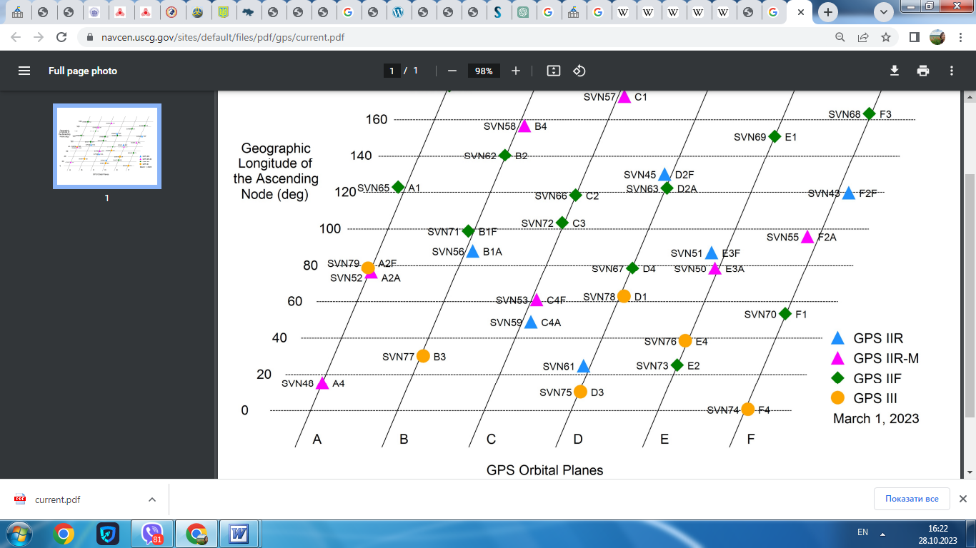
Рис. 2.1 ̶ Схема розташування супутників в навколоземних орбітах, що зафіксовано в березні 2023 ро

Супутникові випромінювання, котрі передбачені в процесі роботи є відкритими для подальшого використання та роботи сигналу в відповідних діапазонах L1, L2 і L5. Такі діапазони передбачено використовувати в критичних ситуаціях, що пов’язані із можливою загрозою людського життя. Закодовані сигнали з кодом точності, яка є стандартною С/А передбачають розповсюдження лише в діапазон L1, L2 без будь-якого обмеження чи використання.
В Р-коду передбачено додатковий захист. В певний період часу може бути передбачено режим AS (Anti Spoofing) котрий перетворюється в Y-код, для того, щоб розшифрувати куди і яку апаратуру необхідно додавати. Опис діапазону тих чи інших частот супутникової навігації представлено в таблиці 2.1.
Таблиця 2.1 ̶ Аналіз діапазону робочих частот GPS

Отже, в супутниковій системи навігації передбачено сегмент користувачів, тобто на земному просторі чи то у водному чи повітряному просторі знаходяться GPS приймачі, котрі, запроваджуючи в своїй роботі принцип оберненої просторової засічки, обчислюється власними координатами. В певній залежності від призначення приймачі розділяються на наступні групи [40]:
- Навігаційні. Даний тип приймачів надає можливість встановити власне положення з певною точністю до 10 м та більше;
- Геодезичні. Такий тип визначає точність координат пунктів даними приймачами до 1мм;
- Спеціальні, використовуються наприклад, для визначення точного часу.
За показниками принципу вимірювання відстані до даних супутників та типу сигналів приймачів можна розділяти на кодові та фазові приймачі лише з С/А кодом та з С/А і Р-кодом. Першими називають одно частотні. Другими - двох частотні. Структура глобальної навігації схематично представлена на рис 2.2.
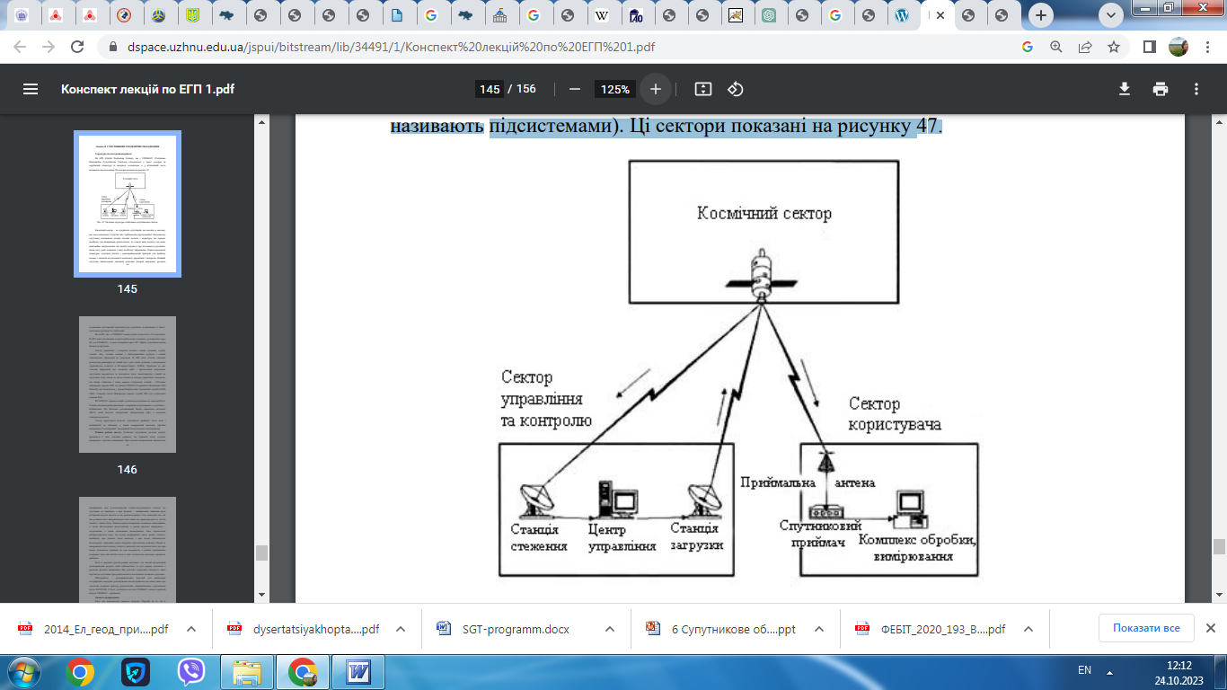
Рис. 2.2 ̶ Фрагмент загальної структури глобальних супутникових систем

Окрім відомої американської системи навігації GPS на даний час космічні сегменти становлять ще понад 3 глобальних системи та декілька регіональні, дві із них досить часто використовуються приймачами супутникових сигналів.
Відтак на противагу американській системи навігації котра була в 1976 році запроваджена ідея створити навігаційну супутникову навігацію ГЛОНАСС [38]. Принцип визначення аналогічний системі навігації Navstar-GPS. Аналіз діапазону робочої частоти приведено в табл. 2.2.

Таблиця 2.2 ̶ Аналіз діапазону робочих частот ГЛОНАСС

Нами відмічена основна відмінність від показників системи GPS саме в тому, що супутники ГЛОНАСС не є синхронізованими з процесом обертання Землі, що в кінцевому результаті забезпечує для них більшу стабільність. Група супутників ГЛОНАСС не передбачає додаткового коригування на протязі всього часу свого активного існування. На даний час з передбачених 29 космічних апаратів лише понад 23-х використовується, а 2 із них перебувають на технічному обслуговуванні, три є резервними, а один знаходиться на етапі наукових досліджень.
Таблиця 2.3 ̶ Аналіз діапазону робочих частот Beidou-3

Galileo – оперативна супутникова навігаційна система агенції космічного програмування Європейського Союзу EUSPA та Європейського космічного агентства ESA, яка активно почала свою роботу з 2016 року, в той час коли космічна група мала в своєму складі понад 18 супутників [38].

Таблиця 2.4 ̶ Передбачений діапазон робочих частот Galileo

Загальними показниками та характеристиками глобальної навігаційної системи передбачено в таблиці 2.5. Також таблиця має певні скорочення GEO − показник геостаціонарної орбіти; IGSO – показники похилої геосинхронної орбіти та MEO – дані середньої навколоземної орбіти.
Таблиця 2.5 ̶ Аналіз глобальної навігаційної системи

Починаючи з 2006 року країни Індії розвивають власну індивідуальну програму для створення регіонального навігаційного супутникового навантаження системи IRNSS (Indian Regional Navigation Satellite System) [38]. Встановлено, що першим космічним апаратом було проведено запуск в 2013 році. На даний час найбільш поширеними термінами що використовуються в супутниковій системі навігації є GNSS (Global Navigation Satellite System) , так як окрім американської навігаційної системи позиціонування GPS передбачено ще певна кількість систем, сигналів від супутників котрі використовують сучасні приймачі та їх системи.
Системи аналізу GNSS класифікуються за наступним показниками: [38]

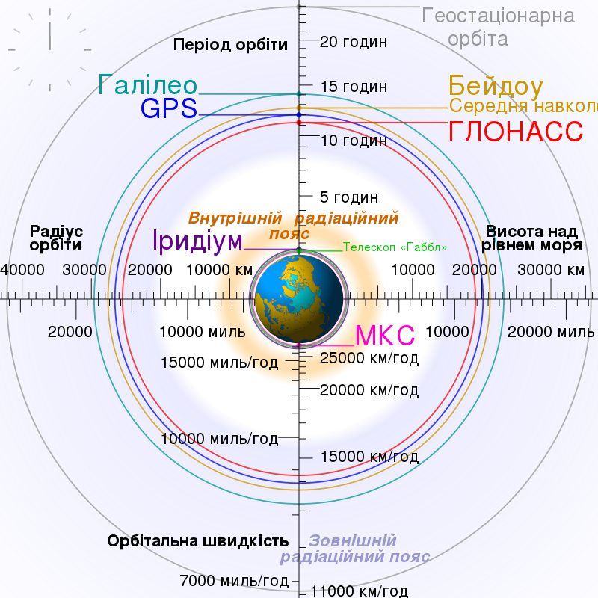
Рис 2.3 ̶ Аналіз порівняння орбіт наступних супутників GPS, ГЛОНАСС, Galileo, Beidou

2.2. Головні засади щодо створення планових мереж з допомогою супутникових методів в режимі RTK

Аналізуючи переваги та недоліки використання кожної із радіонавігаційних систем ми можемо спостерігати те, що за відповідних умов сигнали мають можливість не доходити до приймачів, або в деяких випадках приходити з певними спотвореннями чи застую з затримками. Встановлено, що майже неможливим є встановити своє місце розташування в глибині приміщення квартири, всередині бетонної будівлі, в підвалах чи тунелі. В даних точках робоча частота навігаційних супутників лежить в діапазоні радіохвиль дециметровому, отже рівень сигналу від самих супутників може мати наслідки серйозних погіршень під щільними купами листя дерев чи через туманність чи хмарність, тощо. Досить стабільному і нормальному прийому сигналів можуть завадити певні перешкоди наземного радіо джерела чи наприклад магнітні бурі, тощо. Всі можливі джерела похибок ми можемо розділити на такі як: космічного, наземного та користувача сегментів, рис. 2.4.

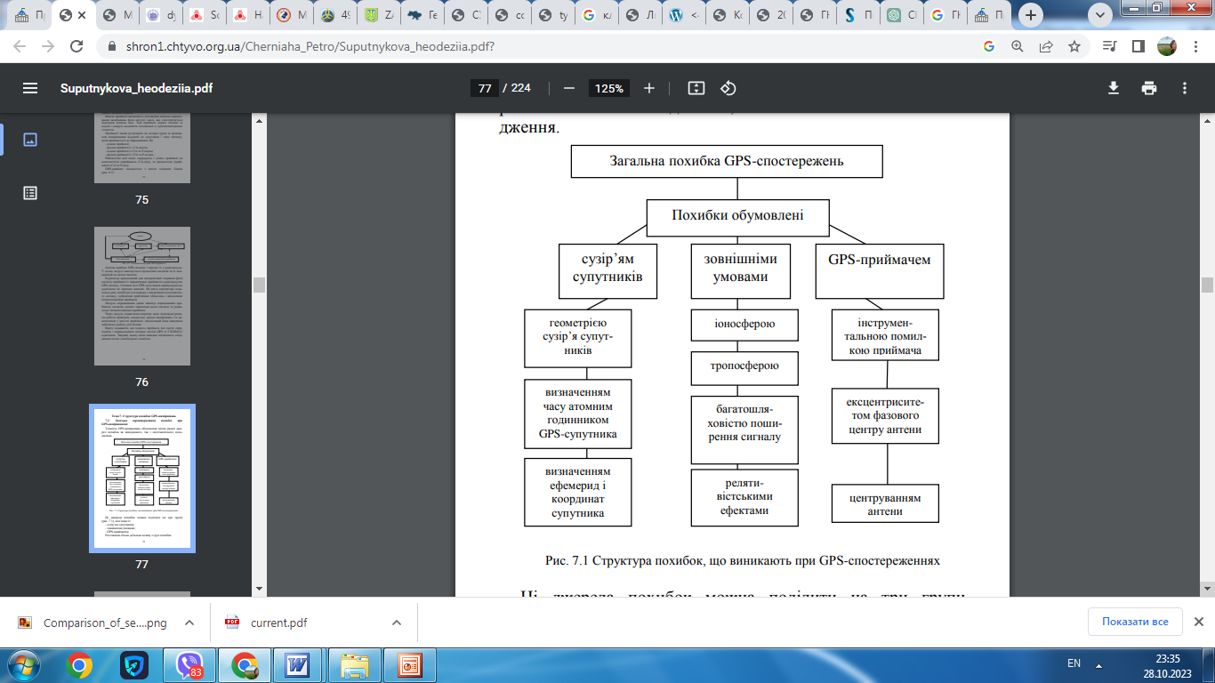
Рис. 2.4 ̶ Аналіз джерел похибок при GPS вимірюваннях
До переліку похибок потенційного супутникового угрупування можна віднести наступні [40] :

Похибки котрі відповідають за проходження сигналів через певні атмосферні шари: іоносферні затримки; тропосферні затримки; багато шляхові поширення сигналу: похибки за релятивістський ефект.
Перші три похибки являються випадковими . Остання похибка є – систематичною похибкою.
Похибки, які обумовлюються приймачами супутникових сигналів маємо можливість класифікувати наступним чином:
- приладові похибки (сигнал/шум);
- зсув фазового центру антени;
- похибки за перебіг центрування антени.
Структура похибок, які виникають при супутникових спостереженнях приведена на рис. 2.4. (рис. 2.5).
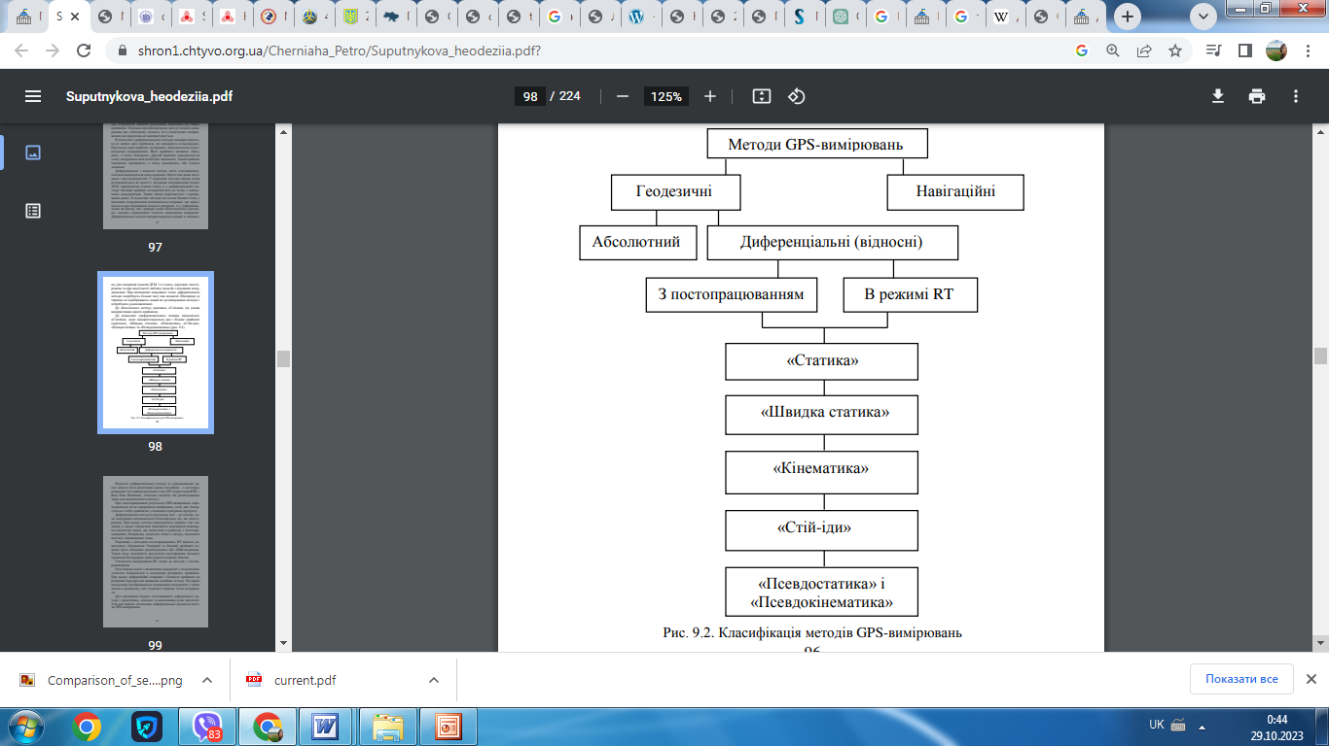
Рис 2.5 ̶ Класифікація методів GPS вимірювань
При будь якому методі геодезичного вимірювання метод супутникової навігації встановлення координат в режимі реального часу, це такий RTK метод, котрий має ряд переваг і відповідно певний спектр недоліків, які розкриті в табл. 2.6, рис. 2.6.
З ціллю підвищення відповідної точності встановлення координат за декілька метрів до передбачуваного сигналу в багатьох країнах світу створені наземні системи радіо маячків та певних радіо систем для того, щоб передавати користувачу диференційовану поправку, яка надає можливість досить надійно підвищити показники точності встановлення координат. Дана диференційована поправка та її складові пересилаються або з допомогою геостаціонарного супутника, або з наземної базової станції. Найбільшої точності ми можемо досягти в разі використання RTK-поправок саме з наземних базових станцій.
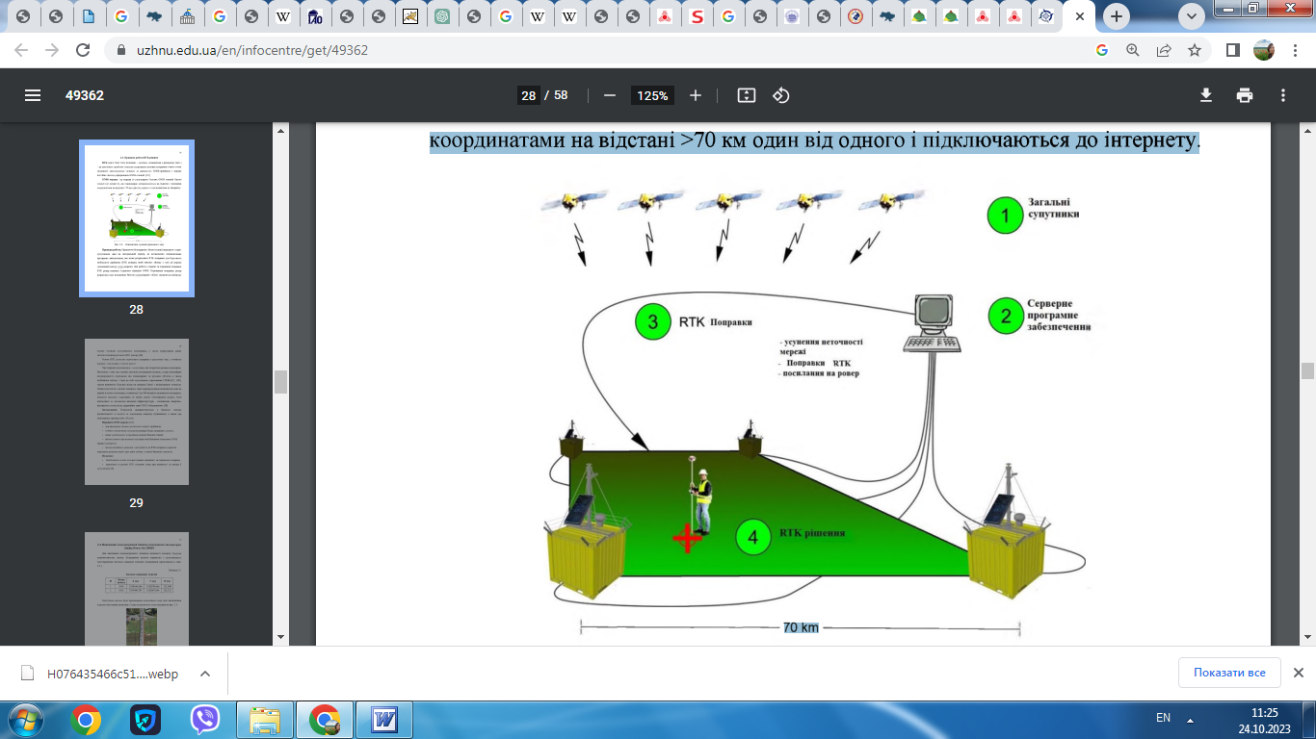
Рис. 2.6 ̶ Схема принципу кінематики в режимі реального часу

Таблиця 2.6 ̶ Аналіз переваг і недоліків RTK методу

Українською мережею GNSS-станцій (рис 2.7) називають мережу перманентного в постійно діючого режиму GNSS-станцій, котра створена для того, щоб підвищити показники точності геодезичних вимірювань на всій території України та прив’язати систему координат України до переліку Міжнародної земної системи відліку [24-29].
GNSS-мережа України являється частиною Державної геодезичної мережі [41].

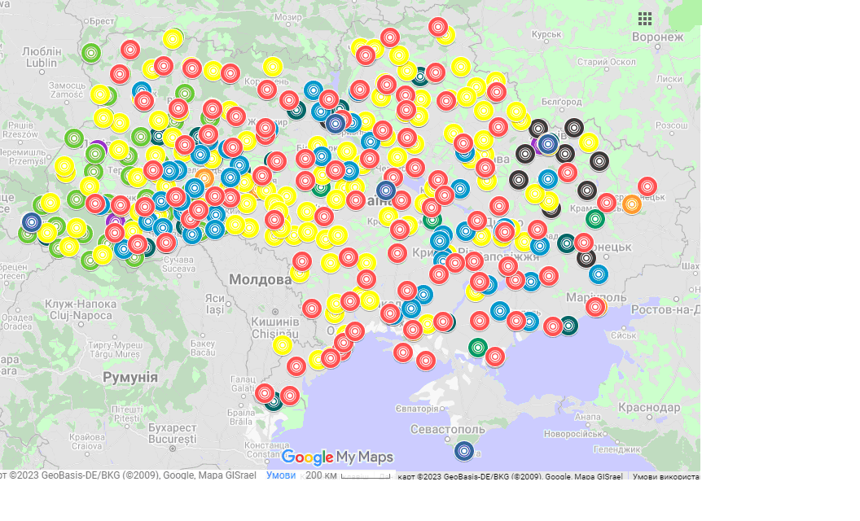
Рис. 2.7 ̶ Аналіз переліку українських GNSS-станцій станом на 10.11.2020 р.
(понад 417 активних станцій, та майже 108 – демонтованих)

2.3. Дослідження процедури проведення топографічних та геодезичних робіт на об’єкті дослідження

Досліджувана земельна ділянка водного призначення знаходиться на території Саранчуківської та Потуторської сільської ради, що відноситься до Бережанського району за адресою: Тернопільська область, Тернопільський район, на території Бережанської міської ради (це розташовано за межами населеного пункту с. Потутори).
За технічним паспортом земельна ділянка водного фонду становить показник в 28,2020 га. Рельєф переважно рівнинний та частинами спланований, зелених насаджень на території немає.
Проект технічного вишукування та геодезичного обґрунтування на досліджуваній ділянці створюється за даними технічного завдання. Робота над створенням технічного проекту розпочинається з збору геодезичних матеріалів котрі раніше виконувались на даному об’єкті дослідження робіт. В процесі опрацювання та збору матеріалів геодезичного вивчення та виконання робіт ми отримали наступні дані:
- схему розташування GNSS-станцій ZAKPOS та передбачених контрольних пунктів ДГМ у Тернопільській області (рис. 2.8 ).
- перелік координат та встановлених висот пунктів ДГМ із Банку геодезичних даних.
Показники координат вихідних пунктів ДГМ України було визначено в науково-дослідному інституті геодезії та картографії, котрий відноситься до сфери управління питань Державної служби України з встановлення питань геодезії, картографії та кадастру. Дані виписки координат та показників висот пунктів ДГМ із даних банку геодезичних даних відображено на рис. 2.9.

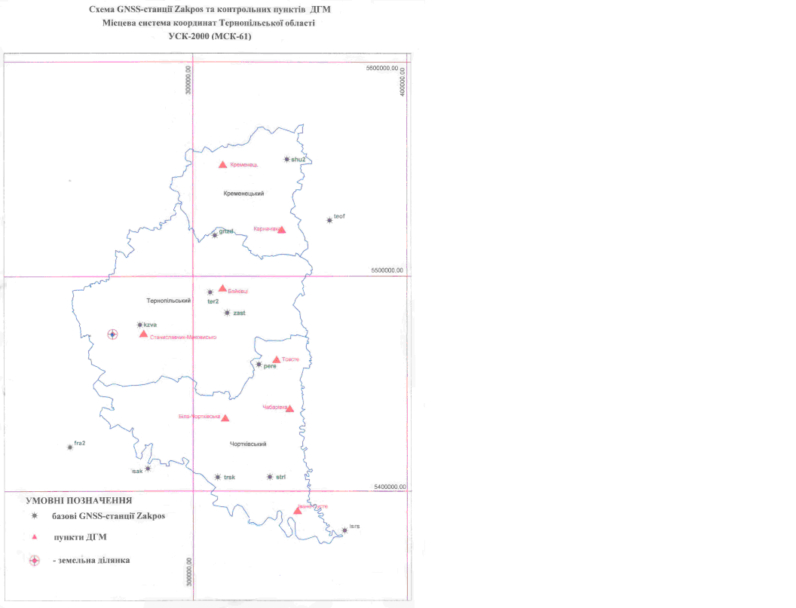
Рис. 2.8 ̶ Фрагмент розміщення GNSS-станцій ZAKPOS та даних контрольних пунктів ДГМ на території Тернопільської області
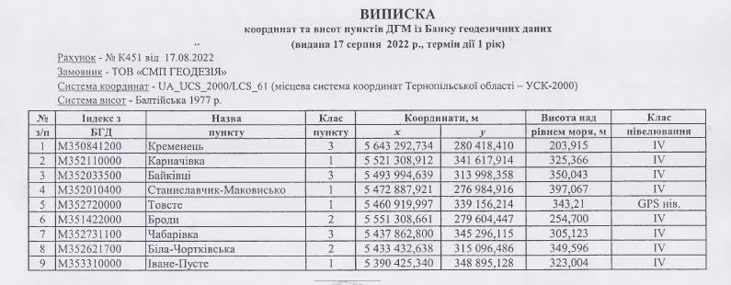
Рис. 2.9 ̶ Фрагмент виписки показників координат та даних висот пунктів ДГМ із Банку геодезичних даних
.
Аналізуючи регіональні базові станції передбаченої мережі UA-EUPOS/ZAKPOS можна стверджувати, що вони надають інформацію, яка є необхідною для того, щоб проводити високоточне знімання за даними всіх типів GNNS –приймачів. За результатами аналізу та GNSS спостережень у вигляді обмінного файлу та в форматі Land XML відображені на рис .2.10, 2.11.

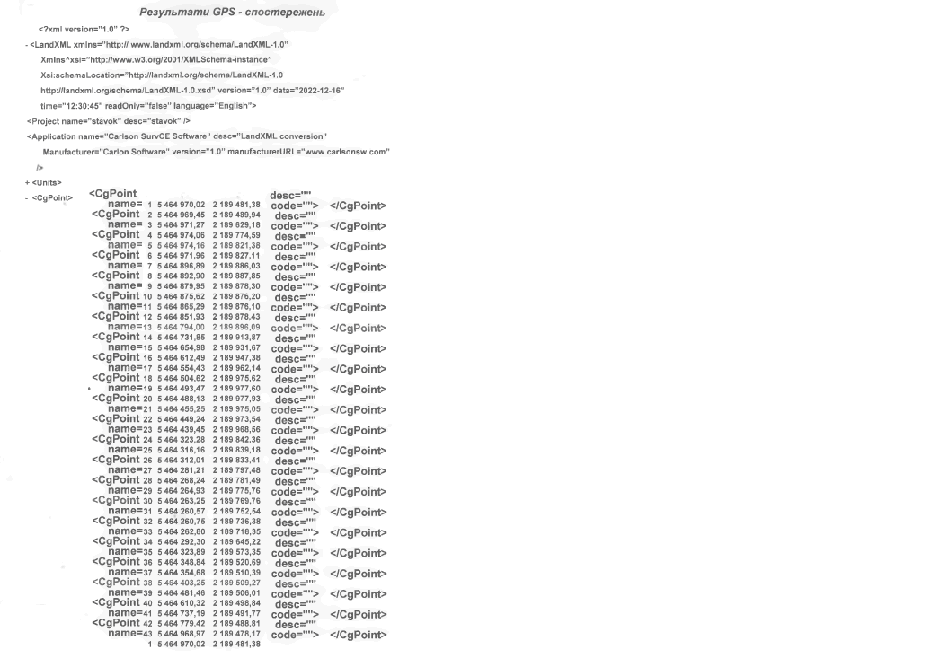
Рис. 2.10 ̶ Аналіз результатів GNSS спостережень

В процесі перетворення координат було активізовано процес та алгоритм збереження конфігурації та фактичної площі ділянки водного фонду, адже частина контурних точок було замарковано на досліджуваній ділянці. В разі того, якщо земельна ділянка межує із будь якими іншими приватизованими ділянками, то маркуванню підлягають спільні точки, для того щоб ці точки не зміщувались і не відбувалось накладок з досліджуваною земельною ділянкою водного фонду. Отже маркуванню підлягали крайні точки, котрі фіксували межу із сусідніми ділянками та відображали відстань яка була найбільшою.
Аналіз каталогу координат поворотних точок земельних угідь в системі координат СК-63 та МСК-61 (УСК-2000) відображено на кадастровому плані (рис. 3.3.)

2.3.1 Аналіз технічного та технологічного забезпечення
геодезичних робіт

Передбачене кадастрове знімання земельної ділянки проводилось з допомогою відповідного GNSS RTK приймача South S660Р (рис. 2.11), а також було залучено польовий контролер марки South X11 та професійного програмного забезпечення Carlson SurvCE GNSS (розробником якого є Carlson Sofware Inc., США, Windows Mobile). Передбачений комплект забезпечує роботу окремих базових станцій та передбачає зв'язок з іншими мережами.
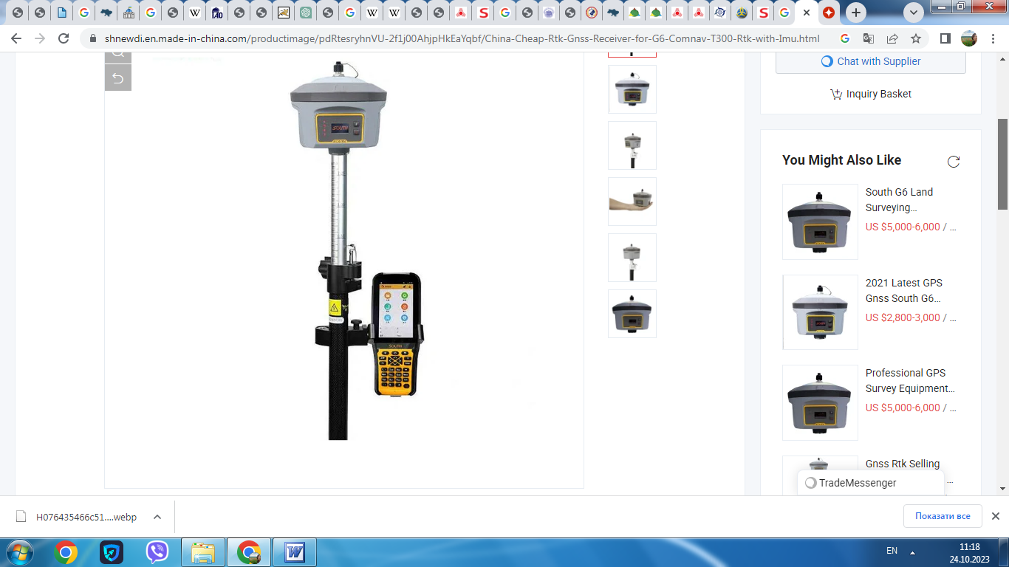
Рис. 2.11 ̶ GNSS - приймач South S660Р

Прийом і використанням поправок для отримання координат у системах координат СК63 або УСК2000 відбувається безпосередньо на місцевості без калібрування. Приймач може працювати в режимі статики і кінематики. Підтримує всі три частотні діапазони супутникових навігаційних систем GPS, ГЛОНАСС, Beidou (COMPASS), Galileo, QZSS і SBAS (супутникова система диференційних поправок). Приймач обладнаний акумулятором ємністю 6800 мА/год, що забезпечує безперервну роботу протягом 11 годин. Всі технічні характеристики приймача [44] представлено в табл.2.7.
Таблиця 2.7 ̶ Аналіз технічних характеристик GNSS приймача South S660Р
У відповідності з законом України про питання метрології і стандартизації і їх діяльності [45] аналіз супутникових приймачів, котрі використовуються в геодезичній діяльності, мають пройти всі етапи державної атестації і при цьому отримати сертифікат про показники метрологічної перевірки вимірювального пристрою. Копію свідоцтва щодо перевірки вимірювального пристрою додаємо до пакету матеріалів геодезичних вишукувань проекту землеустрою (рис.2.12, 2.13).
Таблиця 2.8 ̶ Аналіз процедури повірки GNSS приймачів

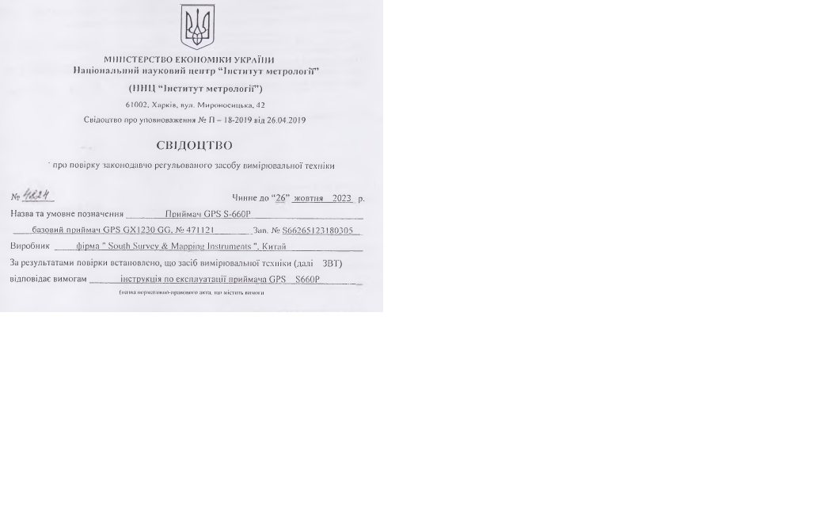
Рис. 2.12 ̶ Фрагменти свідоцтв про метрологічну перевірку
GNSS приймача South S660Р
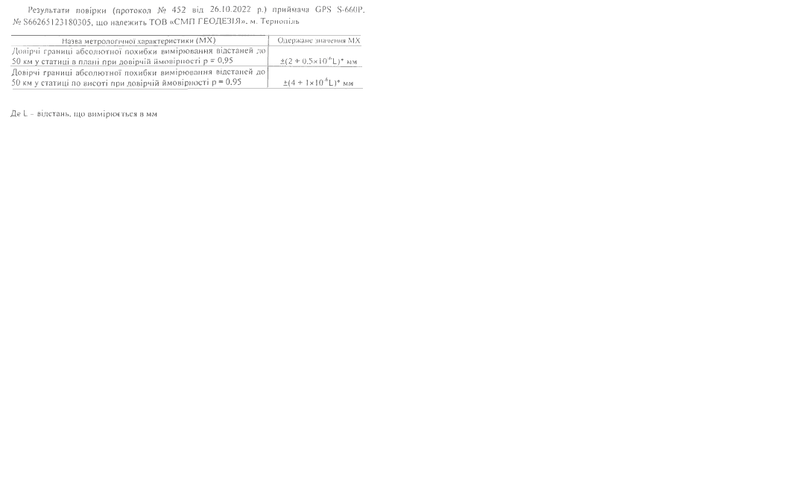
Рис. 2.13 ̶ Фрагменти свідоцтв про метрологічну перевірку
GNSS приймача South S660Р

2.3.2 Апріорна оцінка визначення точності та встановлення координат досліджуваного об’єкту

В процесі виконання даних супутникової навігації геодезичних приймачів GNSS для того, щоб встановити показники координат даних точок знімальної основи та при цьому провести знімання елементів місцевості з запровадженням різних технологій RTK розробники документації із питань землеустрою мають перевіряти трансформаційне поле щодо поправок в координати.
В результаті порівняння показників координат, котрі було отримано з даних банків геодезичних даних та з часом отриманих за даними реального часу, передбачені в таблиці 2.9.
Таблиця 2.9 ̶ Результати порівняння відомих координат пунктів ДГМ і виміряних в режимі RTK
За даними основних отриманих результатів ми можемо встановити наступні показники, котрі передбачають те, що різниця між вихідними даними координат та показником вимірювання в реальному часі передбачає своє розташування в межах допустимого, як це передбачено в п. 8 даного проекту

    - Аналіз перенесення межі земельної ділянки на місцевість

Процес винесення межі досліджуваної земельної ділянки в натуру передбачає фіксацію всіх точок повороту земельної ділянки на місцевості з залученням межових знаків.
Так, встановлення меж земельної ділянки на місцевості є критично важливим етапом у процесі землеустрою. Це здійснюється відповідно до розробленого та затвердженого проекту землеустрою і регулюється Інструкцією про встановлення (відновлення) меж земельних ділянок в натурі (на місцевості) та їх закріплення межовими знаками.
Основні етапи встановлення меж земельної ділянки:
Розробка проекту землеустрою:
Проект землеустрою є основним документом, на основі якого проводиться встановлення меж. Проект містить детальні дані про розташування меж ділянки, координати, геодезичні знімки, план земельної ділянки, а також документи, що підтверджують право на землю.
Проект підлягає затвердженню відповідними органами.
Інструкція про встановлення меж:
Інструкція визначає порядок проведення робіт по встановленню та відновленню меж земельних ділянок на місцевості.
Вона регламентує процедуру розміщення межових знаків, виконання геодезичних вимірювань і складання актів виконаних робіт.
Встановлення меж на місцевості:
Польові роботи: Інженери-землевпорядники проводять польові вимірювання та визначають точне розташування межових знаків відповідно до проекту.
Закріплення меж: Межові знаки, такі як стовпчики, камені або металеві пластини, встановлюються на місці для позначення меж ділянки.
Документування:
Акти виконаних робіт: Після завершення встановлення меж складаються акти, які підтверджують виконання робіт. Ці акти повинні бути підписані та завірені.
Картографічні документи: Оновлюються картографічні документи, що відображають нові межі ділянки.
Офіційне закріплення:
Реєстрація: Після завершення всіх робіт межі ділянки реєструються в державних кадастрових органах для офіційного підтвердження та внесення даних у кадастр.
Цей процес є важливим для забезпечення юридичної точності меж земельної ділянки, запобігання можливим спорам між власниками сусідніх ділянок і дотримання правових норм у сфері земельного управління [46].
В результаті кадастрової оцінки було створено план межі земельної ділянки (рис 3.3).
ВИСНОВОК ДО ДРУГОГО РОЗДІЛУ

Другий розділ магістерської роботи містить аналіз загальних принципів побудови та створення супутникової мережі, містить структуру зміст та відповідні характеристики глобальної навігаційної мережі, передбачає показники та принципи дії супутникової системи навігації, а також дані класифікації системи GNSS. Передбачене наведення основних засад створення та відображення засад створення планової мережі згущення методами супутникової навігації в режимі RTK, а також передбачення джерел похибок при встановленні GPS вимірюваннях, в розділі забезпечена класифікація методів GPS вимірювань та принципів роботи RTK режиму та структури безпосередньої Української мережі GNSS-станцій. Обґрунтовано питання доцільності використання RTK методу для того, щоб визначити координати межових знаків в процесі відведенні земельної ділянки.

Розділ 3 Аналіз особливостей в питанні виконання робіт із землеустрою щодо потреб відведення земельних ділянок для рибогосподарських цілей

3.1. Надання дозволу на розробку проекту землеустрою щодо відведення земельної ділянки

У відповідності із Постановою КМУ «Про затвердження Порядку розроблення проектів землеустрою щодо відведення земельних ділянок» проектне рішення щодо відведення земельної ділянки встановлюється за даними рішення селищних, міських та районних рад котрим надається у користування земельні ділянки [16].
Затверджено завдання на розробку проекту землеустрою, що передбачає характеристики досліджуваного об’єкту, а саме важливе встановлені показники, характеристики та місце розташування, дані форми власності і фактичні дані його розташування і відповідно цільові показники. Також завдання передбачає наведені вихідні дані для того, щоб розробити проект землеустрою. До таких матеріалів було віднесено: копії з планових та картографічних матеріалів, рис. 3.1., показники державних будівельних норм, що передбачають обґрунтування розміру досліджуваної земельної ділянки, матеріали що відповідають за місце розташування досліджуваного об’єкту дослідження та розміри земельної ділянки, дані щодо умов надання земельної ділянки у користування, передбачені матеріали щодо наявних обмежень та даних земельних сервітутів і відповідно інші матеріали.
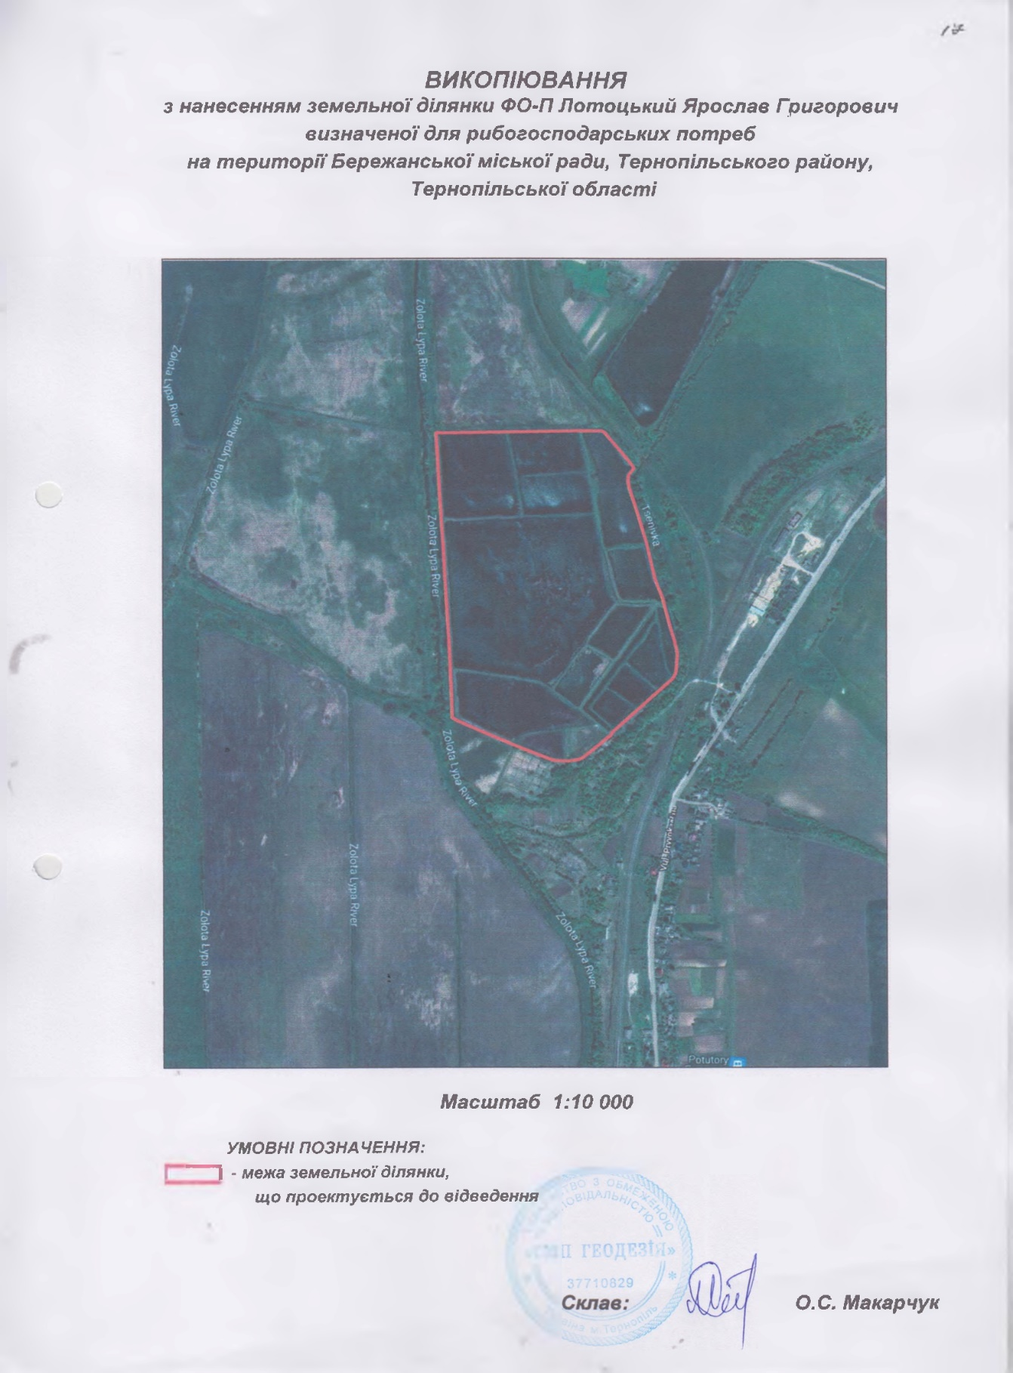
Рис. 3.1 ̶ Фрагмент викопіювання даних з карти масштабу 1:10 000 з відображенням земельної ділянки ФОП Лотоцький Я.Г., яка встановлена для рибогосподарських потреб
В питаннях обмеження у використанні земель ТОВ надало звернення до головного відділу Управління екології та природніх ресурсів Тернопільської області. В своєму клопотанні вони зазначили, що у відповідності до п. 12 Перехідних положень Закону України «Про землеустрій», відповідна організація просить надіслати інформацію щодо обмежень в питанні використання земельних ділянок, при цьому дотримуючись режимів в охоронні праці та дотримання на певних територіях вимог законодавчої бази в природоохоронних заходах саме в межі прибережної захисної смуги, на передбачуваній земельній ділянці водного фонду, який передбачено для відведення в орендне користування для рибогосподарських потреб
Дане управління на протязі 10 днів розглядає дану інформацію та надає обґрунтовану відповідь, що в межах відзначеної земельної ділянки на картографічних матеріалах, відсутня земельні ділянка та об'єкт природно-заповідного фонду, їх охоронні зони,
У відповідності з Регіональною схемою формування екологічної мережі Тернопільської області, від 18.06.2009 № 619, передбачена земельна ділянка розташована у межах Опільського міжрегіонального екологічного коридору.
Перелік встановлених обмежень в питанні використання передбачуваної земельної ділянки надано в Додатку.

3.2. Аналіз основних аспектів відведення земельної ділянки, який є об’єктом дослідження

Проектом землеустрою, що представлено на рис 3.2 в питанні відведення земельної ділянки для напрямку рибогосподарських потреб було розроблено перелік у відповідності з нормативними та правовими документами, в котрих передбачено Земельний кодекс України, Водний кодекс України, Такий пакет робіт виконується у відповідності з вимогам наказу Міністерства політики аграрного фонду та питань продовольства України
Порядок документів передбачає аналіз Державного фонду документації з питань землеустрою та відомості ДЗК, а також порядок Державного реєстру земельних ділянок не було використано.

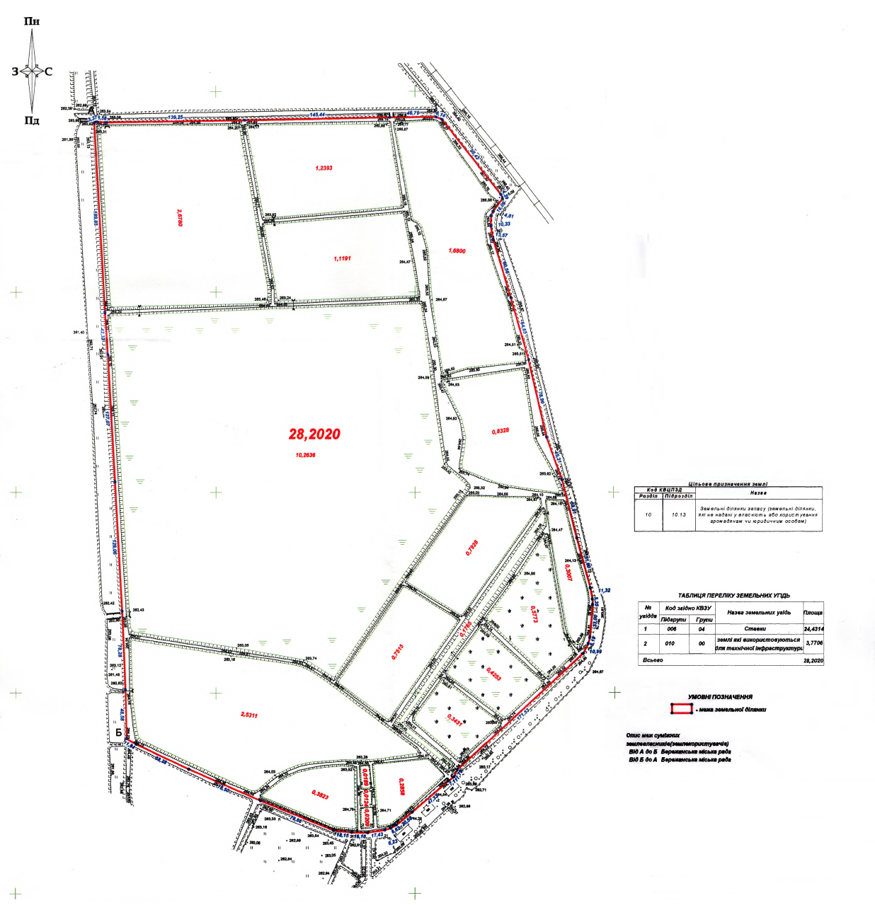
Рис.3.2 ̶ Фрагмент проекту землеустрою в питанні відведення земельної ділянки для потреб рибогосподарства

Розташування земельної ділянки представлено за адресою Тернопільської області та району на території міської ради Бережанської міської ради, що передбачена за межами населеного пункту. Площа ділянки становить показник – 28,2020 га. Рельєф земельної ділянки рівнинний (спланований), на ділянці зелені насадження на момент розроблення проекту відсутні. Під'їзд до ділянки передбачено із земельних ділянок загального призначення, що в даному випадку являються польовими дорогами, котрі мають примикання до досліджуваної земельної ділянки.
На місцевості дана земельна ділянка межує з наступними зонами:
Від А до Б – земельні ділянки Бережанської міської ради;
Від Б до А – земельні ділянки Бережанської міської ради.
У відповідності зі статтею 19 та передбаченими матеріалами Земельного кодексу України, а також додатку 3-го до передбачуваного Порядку ведення ДЗК, відповідна земельна ділянка знаходиться в категорії земель, що відносяться до земель коду 800 водного фонду.
Після того, як земельну ділянку було введено в експлуатацію, її показник цільового призначення змінюється на код 10.07. для ведення рибогосподарської потреби, а дані коду угідь за даними результатів топографічного та геодезичного вишукування при вирішенні землевпорядних угідь та передбаченого аналізу паспорту рибогосподарських технологічних водоймищ, котрі уточнюються під кодом 006.02 що передбачає градацію штучних водойм, під кодом 006.02 – штучні водотоки різного типу (канали, колектори, канави) - 0,1765 га, 006.04 – ставки - 24,2549 га та 010.00 – землі, котрі призначені для забезпечення технічної інфраструктури – 3,7706 га. Власність таких комунікацій – комунальна. Форма користування – надано в оренду. Інформація про показники та передбачений склад земель наведена в табл. 3.1.
Досліджувана земельна ділянка не має впливу на використання суміжної земельної ділянки, так як вони використовуються за своїми цільовими показниками.
Таблиця 3.1 ̶ Аналіз експлікації земель за проектом землеустрою

Межа земельної ділянки з кожного боку визначається безпосереднім обстеженням на місцевості та відповідним документальним погодженням із суміжними земельними ділянками комунального призначення. На ділянці розташовані гідротехнічні споруди, що перебувають на балансі ФОП.
Не передбачено на земельній ділянці при обстежені не було виявлено жодних обмежень.
3.3. Дослідження виготовлення та погодження проекту відведення досліджуваної земельної ділянки

У відповідності до статті Земельного кодексу України та керуючись статтею даного закону 50 «Про землеустрій», проектом відведення передбачається процес відведення земельної ділянки для потреб рибної розведення, а саме в оренду фізичному представнику ФОП.
В результаті збору та попереднього аналізу матеріалів і відповідного проведеного комплексу топографічних та геодезичних робіт було створено план місцевості котрий передбачає план меж земельних угідь, який включає в себе інформацію щодо земельних ділянок та показників їх цільового призначення, рис. 3.2. кадастровий план відображено на рис. 3.3.

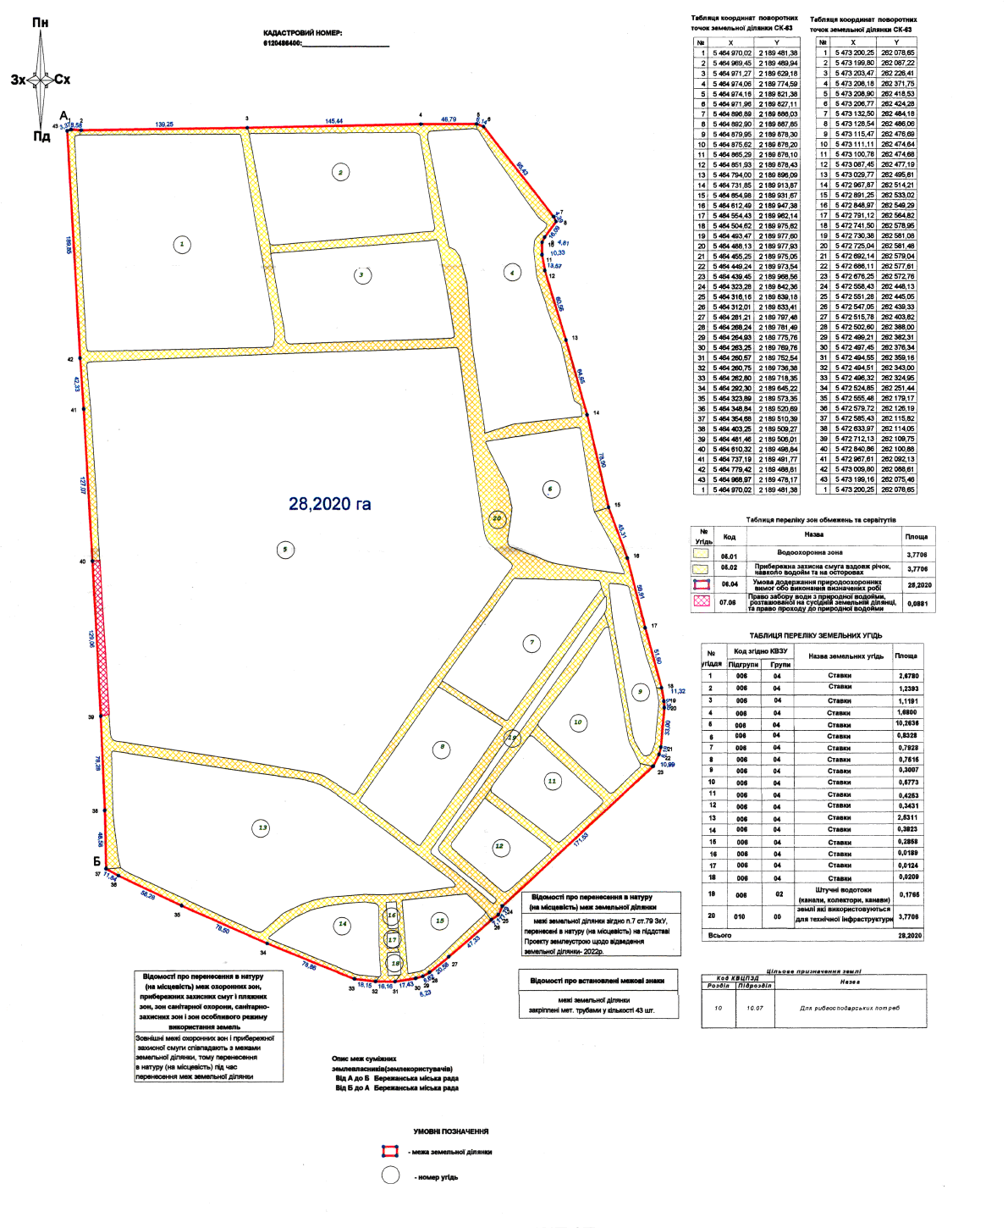
Рис. 3.3 ̶ Зображення кадастрового плану земельної ділянки

Дані експлікації земельних ділянок за передбаченими проектами землеустрою, що виступають проектними рішеннями відображено в таблиці 3.1.
У відповідності з вимогами статті 23 Закону України щодо «Державного земельного кадастру» [48] процес етапі що стосується виготовлення електронного документу для поточної державної реєстрації земельних ділянок в базу ДЗК.
Для того, щоб провести проектні та графічні роботи, а також відобразити всі дані в цифровому та електронному виді підчас вирішення робіт із земельних питань ТОВ «СМП Геодезія» передбачає застосовувати персональну техніку, сканери високої роздільної здатності та відповідне сертифіковане програмне забезпечення НПП «Геосистема» DIGITALS.
У відповідності із чинним законодавством, передбачуваний проект землеустрою не має на меті проходити певні стадії погодження. Відтак у відповідності до положень та вимог Прикінцевих положень ЗУ «Про рішення землеустрою» висвітлено інформацію про певні обмеження щодо використання земельних ділянок, наданим певним органам влади, повноваження та дії яких встановлені пунктом 12 тих самих прикінцевих положень.

3.4. Аналіз розрахунку НГО вартості досліджуваного об’єкту з ціллю формування договору орендної сплати

Порядок проведення НГО земельних ділянок передбачає врегулювання певних нормативних та правових актів таких як Закони України
У відповідності з порядком Методики [54] нормативна грошова оцінка земельних ділянок (Цн) визначається за такою формулою:

Цн = Пд • Нрд • Км1 • Км2 • Км3 • Км4 • Кцп • Кмц • Кні . (3.1)

Відповідне пояснення до передбачуваної формули 3.1. а також таблиця розрахунків НГО представлена в таблиці 3.2.

Таблиця 3.2 ̶ Аналіз розрахунків НГО

Кожен з передбачених коефіцієнтів, а також показники нормативних величин та критерії економічної оцінки цінностей ділянки котра досліджується було обрано з Додатків до передбачуваної Методики НГО земельних ділянок [54].
Після того, як було проведено розрахунок НГО показник грошової вартості земельної ділянки водного фонду для того, щоб розводити рибу становить показник площі 28,2020га що становить 912 тисяч 714 гривень, що при розрахунку на 1 га земельної ділянки становить 32 тисячі 364 гривні, без урахування ПДВ.
Роблячи висновок, ми приходимо до того, що орендар має сплачувати орендну плату в розмірі 45 636 гривень на рік.

3.5 Алгоритм розробки паспорту рибогосподарської споруди технологічних водойм

У відповідності до ЗУ «Про аквакультури» [49] та відповідно до передбачуваної ст. 51 Водного кодексу України [47], об’єкти котрі відносяться до водного фонду і їх надання у користування за умови орендного використання передбачає своє здійснення за передбачуваного лише діючого технічного проекту чи водного паспорту. Міністерством політики аграрних питань та продовольства України було встановлено та затверджено певний порядок щодо розроблення та паспортизації рибогосподарської технологічної водойми [57]. Даним документом передбачається оцінка показника та стану рибогосподарської водойми технологічного спрямування, передбачена характеристика джерел такого роду водопостачання, враховані технічні параметри водоймищ, передбачені всі показники гідротехнічних споруд та будь-які інші показники, котрі використовуються для того, щоб забезпечити раціональне технологічне та безперервне використання такого технологічного водоймища.
Головні джерела вихідної інформації для того, щоб розробити паспорт являються наступні:

Розроблення паспорту передбачається за встановленою формулою та складається з відповідних складових частин:
- Загальна характеристика. Розділ характеристики передбачає інформацію щодо розташування технологічної водойми для розведення риби; передбачає їх ти та відповідні характеристики; враховує показники та стан дороги котра слугує для під’їзду; Загальні показники та характеристики для об’єкту дослідження представлені в табл. 3.3.
- Морфологічні, гідрологічні та гідрохімічні характеристики рибогосподарської технологічної водойми. Даний розділ паспорту передбачає інформацію про морфологічні показники та будь-які параметри, що надають характеристику водоймищу, до них слід віднести показники габаритів, площі водного плеса, показники об’ємів води.
- Дані морфологічних показників досліджуваного ставку, представлені в таблиці 3.4. До них необхідно передбачити, що відповідний комплекс рибного господарства становить в своєму складі 18 окремих ставків, частина з них за своїм цільовим використанням не експлуатується.

Таблиця 3.3 ̶ Дослідження загальних показників та характеристик рибогосподарської технологічної водойми

Таблиця 3.4 ̶ Аналіз морфологічних параметрів рибогосподарських технологічних водоймищ

Для детальної характеристики водоносного забезпечення передбачають проведення розрахунків щодо витрат води на сам процес випаровування та показник фільтрації на протязі всього року; встановлення даних загального об’єму споживання води,. Процес тривалості наповнення водою та показник спуску води.
Результати обчислених розрахунків наведені в табл. 3.5

Таблиця 3.5 ̶ Показники параметрів водоносного забезпечення технологічної водойми для потреб рибного господарства

Для того щоб провести характеристику потенційного джерела водопостачання проводять обчислення даних водоносного збору площі джерела водопостачання водоймищ та врахування гідрологічних показників стоку джерела водоносного постачання, таблиця 3.6.

Таблиця 3.6 ̶ Аналіз джерела водопостачання

Першочергові показники гідротехнічних якісних даних води являються головними іони, речовини біогенного походження, різного роду мікроелементи, речовини органічного походження, специфічні речовини котрі забруднюють водойми. В результаті даного аналізу передбачені обстеження відображено в таблиці 3.7.
Таблиця 3.7 ̶ Аналіз основних гідрохімічних показників якості води
Аналізуючи показники стану технологічної водойми, ми можемо дійти висновку, що до неї відносяться певні характеристики до яких відноситься показник повної чи часткової наповненості водою; показник характеристики рельєфу та показник ґрунтового покриву водоймища; ступінь замуленості водоймища та показник його засміченості. Основні характеристики стану досліджуваної рибогосподарської технологічної водойми представлено табл. 3.8.
Таблиця 3.8 ̶ Аналіз стану технологічної водойми для розведення риби

Показники складу та характеристики гідротехнічних споруд даних водоймищ. В даному розділі порядку передбачається вказати відомості про рибозахисні споруди гідротехнічного напрямку, котрі входять до водозабірного складу; греблі чи дамби; вказати їх типи та показники, конструкції, показники матеріалів; закладка укосу; певні ланки кріплення та властивості технічного стану.
Даний розділ положення наводить перелік показників гідротехнічних споруд, котрі передбачають в своєму складі захисне значення та характеризують всі інші можливі споруди, котрими оснащена водойма технологічного напрямку і котрі не було описано вище. Показники складу та їх характеристики гідротехнічних споруд досліджуваної водойми наведено в табл. 3.9 – 3.11
Таблиця 3.9 Аналіз та характерні показники гідротехнічних
споруд водойми

Таблиця 3.10 ̶ Показники водоскидної споруди водоймищ

Таблиця 3.11 ̶ Показники даних водонапускної споруди водоймища

Таблиця 3.12 ̶ Показники даних вершинної споруди

Таблиця 3.13 ̶ Показники даних відвідних каналів

Рибо збірно-осушувальні канали та рибо вловлювачі на досліджуваній території гідротехнічних споруд досліджуваної водойми відсутні.
Споруди котрі являються захисними від повенів, камери обливу, водоскиду та будь-які інші споруди на території дослідження відсутні.
При здійсненні характеристики прибережної та захисної смуги рибогосподарської водойми технологічного характеру нами зазначено наявність документів із проекту землеустрою щодо питань встановлення прибережної та захисної смуги і при цьому вказана її ширина.
Питання підвищення статусу та важливості рибогосподарських споруд та в подальшому запровадити можливі форми використання даних водоймищ. Нами передбачені заходи з меліоративної системи, організації риболовлі в цілях особистого задоволення.
Передбачено, що дана рибогосподарська споруда на водоймищі може бути використаною для того, щоб здійснити ставкову аквакультуру.
В разі оренди ставків орендар повинен дотримуватись режиму експлуатації самого водойму, а саме режим скиду води та її наповнення, котрий кожного року розробляється певним відділом обласного управління водних ресурсів та проходить стадії затвердження центрального органу виконавчої влади, котрий здійснює реалізацію державної політики в питаннях водного господарювання (ст. 51 Водного Кодексу України [47].).
Графічні матеріали для рибогосподарських технологічних водойм є критично важливими для правильного планування, будівництва та управління такими об'єктами. Вони забезпечують візуальне відображення ключових компонентів та їх функцій, що допомагає у проектуванні і контролі за виконанням проекту. Ось детальний опис основних графічних матеріалів:
Картосхема рибогосподарської технологічної водойми:
Включає загальний план території, де розташована водойма, з показом її меж, прилеглих територій та важливих об'єктів.
План рибного господарства:
Містить загальну схему рибогосподарської технологічної водойми, її складових частин, таких як основні гідротехнічні споруди, зони для вирощування риби, зони відпочинку та інші об'єкти інфраструктури.
Плани та розрізи основних гідротехнічних споруд:
Водорегулювальні споруди: Плани та розрізи дамб, шлюзів, водоскидів та інших споруд, що регулюють рівень води.
Водовідвідні споруди: Проекти каналів, трубопроводів та інших систем для відведення води.
Рибогосподарські споруди: Проекти риболовних басейнів, інкубаторів, ловчих конструкцій тощо.
Поздовжні та поперечні профілі:
Графічні матеріали, що показують перетин водойми та її основних споруд у різних напрямках, відображаючи зміни у глибині та структурі.
Графік залежності площі та об’єму від глибини:
Діаграми та графіки, що демонструють взаємозв'язок між глибиною водойми, її площею та об’ємом води. Це допомагає у визначенні обсягу води для рибогосподарських потреб і управлінні водними ресурсами.
Ці матеріали забезпечують повну інформацію про конструкцію та функціонування рибогосподарської технологічної водойми, що є необхідним для ефективного управління, контролю та забезпечення належного функціонування всіх систем.

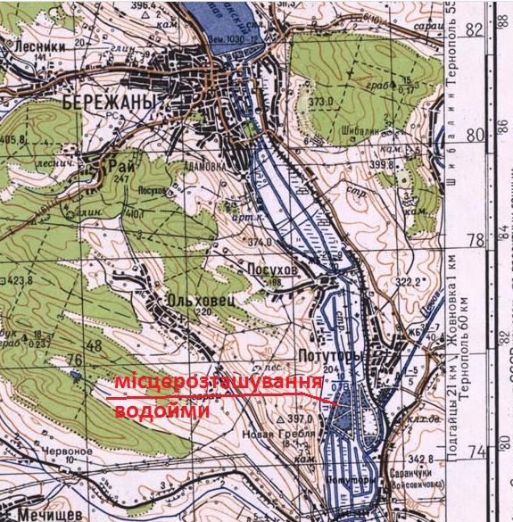
Рис. 3.4 ̶ Фрагмент ситуаційного плану водойми в масштабі 1:50 000
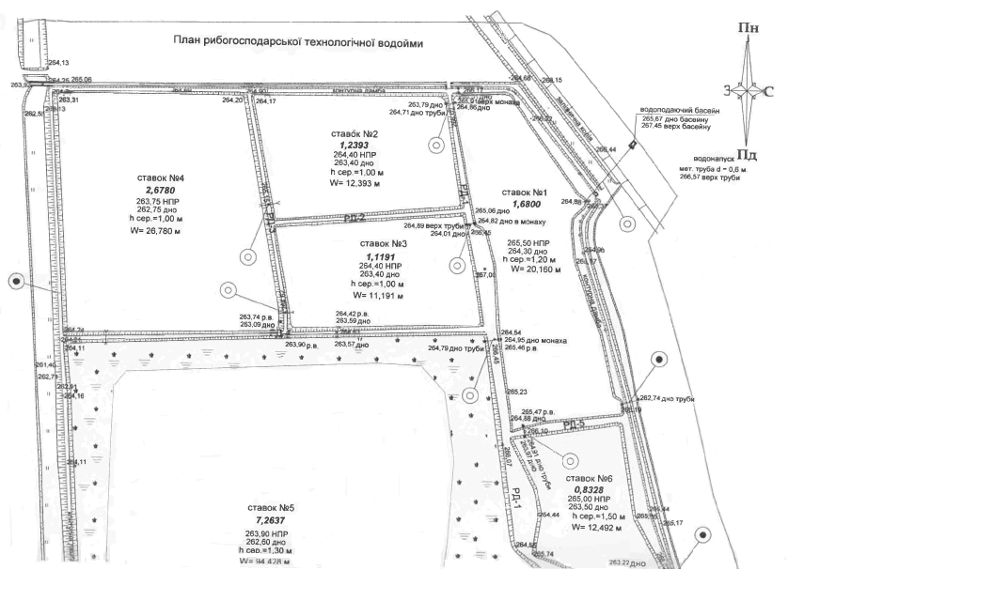
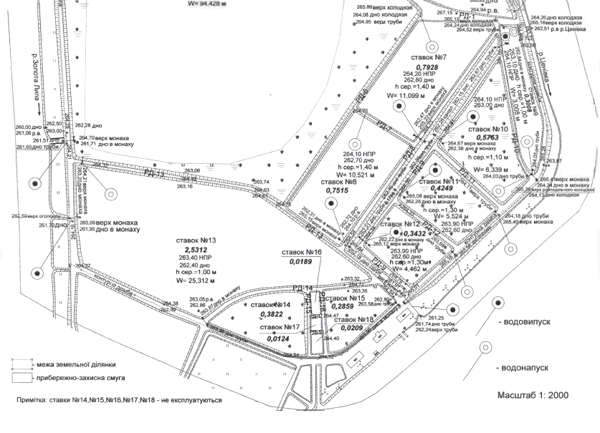
Рис. 3.5 ̶ Зображення плану рибогосподарської технологічної водойми

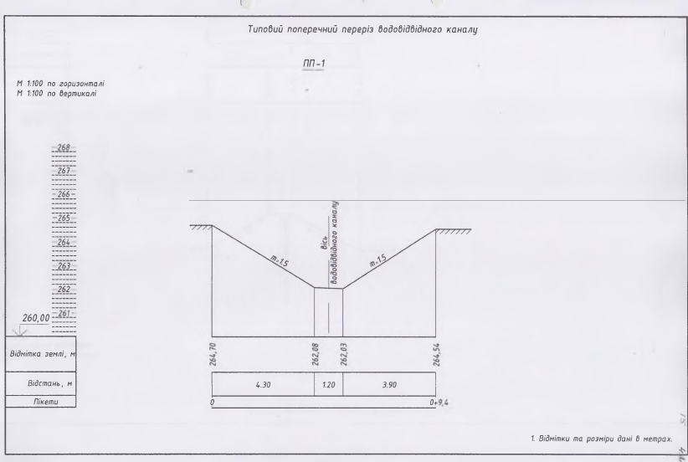 | 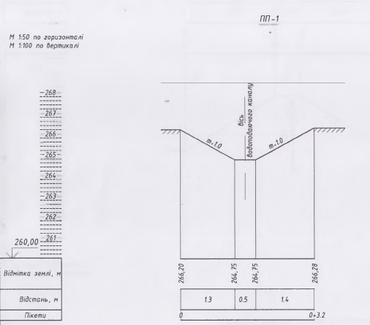
Рис. 3.6 Типовий поперечний переріз водовідвідного каналу | Рис. 3.7 Типовий поперечний переріз водоподаючого каналу
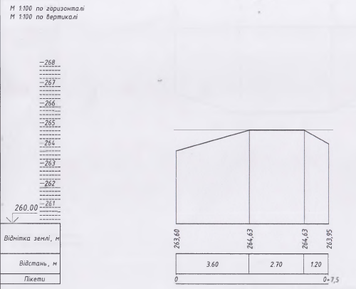 | 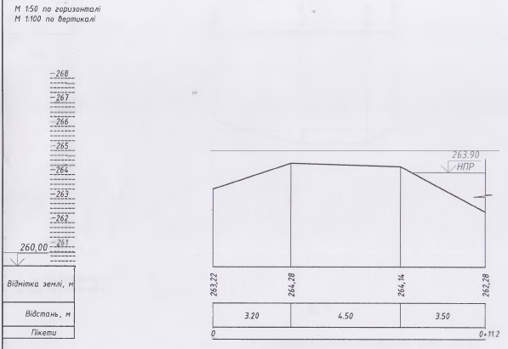
Рис. 3.8 Поперечний переріз розподільчої дамби РД-4 | Рис. 3.9 Поперечний переріз контурної дамби КД

Відомості про розробника паспорта є важливою частиною документації для підтвердження відповідності розробки паспортів всім необхідним стандартам та вимогам. Включення цієї інформації допомагає забезпечити точність і достовірність паспорта. Ось як зазвичай оформляються ці відомості:
Посада:
Вказується офіційна посада особи, відповідальної за розробку паспорта. Це може бути посада в межах організації, що займається проектуванням або контролем якості.
Прізвище та ініціали:
Записується прізвище та ініціали особи, яка безпосередньо займалася розробкою паспорта.
Підпис:
Підпис особи, яка розробила паспорт, надає документу юридичної сили та підтверджує, що всі дані та інформація, вказані в паспорті, були перевірені та затверджені розробником.
Печатка:
Офіційна печатка організації, яка підтверджує автентичність документів і додатково засвідчує їх юридичну силу. Печатка часто включає назву організації та її реквізити.

ВИСНОВОК ДО ТРЕТЬОГО РОЗДІЛУ

В даному розділі магістерської роботи проведено аналіз механізму в питанні формування проекту землеустрою щодо процесу відведення земельної ділянки в орендне користування. Розділ містить аналіз основних етапів та особливостей проведення землевпорядних робіт в питанні відведення земельних ділянок для потреб риболовлі та його розведення, а саме встановлено нормативні та правові аспекти надання та отримання дозвільної документації на те, щоб розробити проект землеустрою та відведення земельної ділянки. Було проведено формування завдання на те, щоб розробити проект землеустрою.
Даний розділ містить аналіз та характеристику досліджуваної земельної ділянки, враховано її місце розташування, встановлена форма власності, передбачені цільові показники земельної ділянки та всі фактори про нерухоме майно на ній.
Певний підрозділі третього розділу являється дослідницькою частиною магістерської кваліфікаційної роботи. Він містить детально описаний перелік та порядок розроблення паспорту технічного спрямування на технологічне водоймище рибогосподарських потреб.

ЗАГАЛЬНІ ВИСНОВКИ

В даній магістерській роботі проведено аналіз та комплексне дослідження, що пов’язане з питанням відведення земельної ділянки для потреб рибогосподарського напрямку.
В роботі розглянуті головні засади в питанні здійснення земельного устрою на сучасному етапі розвитку питань земельного устрою в Україні та встановлено, що та законодавча база котра зараз є в Україні дає можливість здійснювати всі види робіт як геодезичного так і землевпорядного проектування, передбачає умови для створення та ефективного формування земельного ринку, забезпечуючи при цьому ефективну організацію земельних відносин в питанні використання земель для здійснення матеріальних та будь-яких інших потреб.
В роботі визначено питання особливостей формування проекту землеустрою щодо відведення ділянок для потреб рибного господарства. Визначені головні поняття та склад проекту землеустрою для відведення земельних ділянок для рибогосподарських потреб. Встановлено відомості, котрі вносяться до ДЗК.
Проведено аналіз нормативної бази та виконано топографо-геодезичні роботи і визначено точність картографічного матеріалу в проектах землеустрою в разі якщо буде залучено до роботи глобальні навігаційні системи супутникової навігації GNSS для встановлення та визначення координат межових знаків.
Проведено огляд наукової літератури, котра встановлює проблеми та різного роду процедури в питанні відведення земель, а також коректного по можливості одночасного використання супутникових та традиційних опорних геодезичних мереж,
Робота містить аналіз загальних принципів побудови мережі супутникової навігації та передбачає основні засади створення планової мережі методами супутникового позиціонування в режимі реального часу. Наведено характеристику процесу виконання топографо-геодезичних робіт на даному об’єкті дослідження.
Надано аналіз стану та особливостей місця розташування даного об’єкту дослідження. Робота містить аналіз результатів виконання геодезичних та землевпорядних робіт на досліджуваному об’єкті. Доведено, що поетапне розроблення проекту землеустрою виконано з врахуванням та відповідним дотриманням всіх нормативних та правових документів Українського законодавства.
Проведено розрахунок НГО земельних ділянок водного фонду для використання їх в рибогосподарських цілях та передбачено показник орендної сплати за користування даною земельною ділянкою. За даними розрахунків встановлено, що НГО площею в 28,202 га становить показник 912 714 грн., що у розрахунку на 1 га земельної ділянки становить 32 364 грн.; в даному випадку показник орендної плата відповідно становить 45 636 грн. на рік.
Третій розділ частково є дослідницьким, в якому на основі детального аналізу досліджуваного об’єкту проведено процес розроблення рибогосподарського паспорту в питанні даного технологічного водоймища.

Список використаних джерел

ДОДАТКИ

№ ________ від _________ 2016р.

Начальнику відділу
Держземагентства у Шумському районі

Директор ДП "Тернопільгеодезцентр": М.Д.Костів

